BỘ CÔNG THƯƠNG

TRƯỜNG ĐẠI HỌC CÔNG NGHIỆP HÀ NỘI  
KHOA CÔNG NGHỆ THÔNG TIN

--------------------------------



**BÁO CÁO BÀI TẬP LỚN**

**HỌC PHẦN THỰC TẬP CƠ SỞ NGÀNH**

**ĐỀ TÀI:** **XÂY DỰNG WEBSITE BÁN QUẦN ÁO CHO CHUỖI CỬA HÀNG YAME**

Giáo viên hướng dẫn: TS. Vũ Việt Thắng

Nhóm thực hiện: Nhóm 7 – K15

Sinh viên thực hiện:

1. Ngô Đình Việt - 2020602302
2. Phùng Tuấn Minh - 2020600442
3. Nguyễn Hữu Quý - 2020603290
4. Đặng Quốc Việt - 2020601937
5. Nguyễn Minh Đức - 2020601359

Hà Nội – 2022

BỘ CÔNG THƯƠNG

TRƯỜNG ĐẠI HỌC CÔNG NGHIỆP HÀ NỘI  
KHOA CÔNG NGHỆ THÔNG TIN

--------------------------------



**BÁO CÁO BÀI TẬP LỚN**

**HỌC PHẦN THỰC TẬP CƠ SỞ NGÀNH**

**ĐỀ TÀI:** **XÂY DỰNG WEBSITE BÁN QUẦN ÁO CHO CHUỖI CỬA HÀNG YAME**

Giáo viên hướng dẫn: TS. Vũ Việt Thắng

Nhóm thực hiện: Nhóm 7 – K15

Sinh viên thực hiện:

1. Ngô Đình Việt - 2020602302
2. Phùng Tuấn Minh - 2020600442
3. Nguyễn Hữu Quý - 2020603290
4. Đặng Quốc Việt - 2020601937
5. Nguyễn Minh Đức - 2020601359

Hà Nội – 2022

# 

# **LỜI CẢM ƠN**

Ngày nay, tin học đã có những bước tiến nhanh chóng về ứng dụng của nó trong mọi lĩnh vực của cuộc sống trên phạm vi toàn thế giới nói chung và Việt Nam nói riêng. Tin học được người ta quan tâm và nhắc đến nhiều hơn bao giờ hết vì nó là một phần không thể thiếu trong cuộc sống văn minh, góp phần đẩy mạnh công cuộc công nghiệp hoá hiện đại hoá đất nước, tiến đến nền kinh tế tri thức.

Ở Việt Nam hiện nay, máy tính điện tử đặc biệt là máy vi tính trong nhiều năm qua đã được sử dụng rất rộng rãi. Sự phát triển của tin học, các công nghệ phần mềm, phần cứng, các tài liệu tham khảo đã đưa chúng ta từng bước tiếp cận với công nghệ thông tin trong mọi lĩnh vực nhằm đáp ứng nhu cầu của con người.

Để hoàn thành được bài tập lớn này, nhóm chúng em xin được gửi lời cảm ơn chân thành đến:

* Thầy giáo hướng dẫn đề tài – TS. Vũ Việt Thắng, Giảng viên Khoa Công nghệ Thông tin Trường Đại học Công Nghiệp Hà Nội - đã hết lòng giúp đỡ, hướng dẫn, chỉ dạy tận tình để nhóm em hoàn thành được đề tài này.
* Các cán bộ văn phòng, thầy hiệu trưởng, cô hiệu phó cùng các thầy cô giáo trong trường đã nhiệt tình tạo mọi điều kiện giúp đỡ nhóm em khảo sát hệ thống điểm trong trường.
* Các bạn Nhóm 7 đã góp ý và giúp đỡ trong quá trình làm đề tài này.

Hà Nội, ngày 7 tháng 6 năm 2022

Nhóm sinh viên thực hiện

# **MỤC LỤC**

LỜI CẢM ƠN 3

MỤC LỤC 4

DANH MỤC CÁC THUẬT NGỮ, 7

KÝ HIỆU VÀ CÁC CHỮ VIẾT TẮT 7

DANH MỤC HÌNH VẼ 8

DANH MỤC BẢNG BIỂU 9

MỞ ĐẦU 10

CHƯƠNG 1: GIỚI THIỆU VỀ DỰ ÁN PHẦN MỀM 12

1.1. Giới thiệu chung 12

1.2. Mô tả bài toán 12

1.2.1. Quản lý người dùng 12

1.2.2. Quản lý hệ thống 13

1.2.3. Quản lý khách hàng thân thiết 13

1.2.4. Quản lý khách hàng thường 13

1.3. Tìm hiểu về quy trình phát triển phầm mềm, mô hình quy trình thác nước. 14

1.3.1. Quy trình phát triển phần mềm 14

1.3.2. Công cụ / kỹ thuật áp dụng 15

1.3.3. Phương pháp phân tích và thiết kế phần mềm 16

1.3.4. Mô hình quy trình thác nước 17

1.3.4.1. Giới thiệu mô hình 17

1.3.4.2. Các pha trong mô hình 17

1.3.4.3. Đánh giá 18

CHƯƠNG 2: PHÂN TÍCH VÀ ĐẶC TẢ YÊU CẦU PHẦN MỀM 21

2.1. Tác nhân hệ thống 21

2.1.1. Nhân viên 21

2.1.2. Khách hàng 21

2.1.3. Người quản trị 21

2.1.4. Các rằng buộc thực thể 21

2.1.5. Tác nhân và các chức năng tương ứng 22

2.2. Sơ đồ use case 23

2.2.1. Sơ đồ use case tổng quát 23

2.2.2. Sơ đồ phân rã use case 23

2.2.2.1. Use case mô tả phần đăng ký 23

2.2.2.2. Use case mô tả xem thông tin sản phẩm 24

2.2.2.3. Use case mô tả thêm vào giỏ hàng 26

2.2.2.4. Use case mô tả tìm kiếm 27

2.2.2.5. Use case mô tả mua hàng 28

2.2.2.6. Use case mô tả quản trị sản phẩm 29

2.3. Đặc tả các use case 30

2.3.1. Use case đăng ký 30

2.3.2. Use case đăng nhập 31

2.3.3. Use case tìm kiếm sản phẩm 32

2.3.4. Use case xem giỏ hàng 33

2.3.5. Use case xem thông tin sản phẩm 33

2.3.6. Use case đặt hàng 34

2.3.7. Use case bảo trì sản phẩm 35

2.3.8. Use case bảo trì tài khoản 36

2.4. Đặc tả thiết kế phần mềm 38

2.4.1. Kiến trúc phần mềm 38

2.4.2. Đặc tả các thành phần phân hệ 41

2.4.2.1. Đăng nhập 41

2.4.2.2. Xem thông tin giỏ hàng 42

2.4.2.3. Biểu đồ lớp thực thể 43

2.4.2.4. Biểu đồ thực thể liên kết mức vật lý 44

2.4.2.5. Biểu đồ liên kết cơ sở dữ liệu 45

2.4.3. Thiết kế cơ sở dữ liệu 46

2.4.4. Thiết kế giao diện 48

2.4.4.1. Giao diện chung 48

2.4.4.2. Giao diện đăng nhập 49

2.4.4.3. Giao diện giỏ hàng 50

2.4.4.4. Giao diện tìm kiếm 51

CHƯƠNG 3: KẾT LUẬN VÀ KIẾN NGHỊ 53

3.1. Kết luận 53

3.2. Bài học kinh nghiệm 53

3.2.1. Kiến thức và kỹ năng 53

3.2.1.1. Kiến thức 53

3.2.1.2. Kỹ năng 53

3.2.2. Chuẩn đầu ra của học phần 54

3.2.3. Bài học rút ra 54

3.2.4. Đề xuất 54

TÀI LIỆU THAM KHẢO 56

# **DANH MỤC CÁC THUẬT NGỮ,**

# **KÝ HIỆU VÀ CÁC CHỮ VIẾT TẮT**

**Các định nghĩa, thuật ngữ, từ viết tắt:**

| **Thuật ngữ** | **Định nghĩa** | **Giải thích** |
| --- | --- | --- |
| CSDL | Cơ sở dữ liệu | Nơi lưu trữ thông tin và cho phép truy cập |
| DESC | Description | Mô tả |
| DEP | Dependency | Sự phụ thuộc |
| RAT | Rational | Quan hệ |
| MUST |  | Mức độ tối thiểu cần thiết để vượt qua các đợt kiểm thử |

# **DANH MỤC HÌNH VẼ**

**CHƯƠNG 1**

Hình vẽ 1.3.4.2 : Các pha trong mô hình thác nước 18

**CHƯƠNG 2**

Hình vẽ 2.4.1.1: Mô hình Client Server 38

Hình vẽ 2.4.1.2: Mô hình Client Server với máy tính 39

# **DANH MỤC BẢNG BIỂU**

**CHƯƠNG 2**

Hình 2. 1: Biểu đồ use case tổng quát 23

Hình 2. 2: Biểu đồ use case mô tả đăng ký 23

Hình 2. 3: Biểu đồ use case mô tả xem thông tin sản phẩm 24

Hình 2. 4: Biểu đồ use case mô tả thêm vào giỏ hàng 26

Hình 2. 5: Biều đồ use case mô tả tìm kiếm 27

Hình 2. 6: Biều đồ use case mô tả mua hàng 28

Hình 2. 7: Biểu đồ use case mô tả quản trị sản phẩm 29

Hình 2.4.2.1: Biểu đồ ERD Đăng nhập…………….......…………………41

Hình 2.4.2.2: Biểu đồ ERD Xem thông tin giỏ hàng 42

Hình 2.4.2.3: Biểu đồ ERD Lớp thực thể 43

Hình 2.4.2.4: Biểu đồ ERD Thực thể liên kết mức vật lý 44

Hình 2.4.2.5: Mô hình cơ sở dữ liệu mức vật lý 45

Hình 2.4.4.2: Hình vẽ giao diện đăng nhập 50

Hình 2.4.4.3: Hình vẽ giao diện giỏ hàng 51

Hình 2.4.4.4: Hình vẽ giao diện tìm kiếm 52

# **MỞ ĐẦU**

**1. Lý do chọn đề tài:**

Ngày nay, cùng với sự phát triển của đất nước công nghệ thông tin có những bước phát triển mạnh mẽ không ngừng. Với những ứng dụng của mình, công nghệ thông tin góp phần mang lại nhiều lợi ích mà không ai có thể phủ nhận. Hơn nữa, tình hình dịch bệnh, cũng như sự bất tiện về mặt địa lí khi cửa hàng quá xa thì sàn thương mại điện tử là cần thiết.

Từ những sàn thương mại điện tử như Shoppe, Lazada, … này sẽ giúp người dùng mua sắm trở nên nhanh chóng, thuận tiện và dễ dàng tiếp cận với nhiều mặt hàng đa dạng hơn.

Chính vì thế, nhóm em lựa chọn đề tài nghiên cứu “XÂY DỰNG WEBSITE BÁN QUẦN ÁO CHO CHUỖI CỬA HÀNG YAME”.

**2. Mục tiêu nghiên cứu:**

Mục tiêu nghiên cứu:

- Lựa chọn được mô hình quy trình trong quát triển phần mềm.

- Trình bày, giải thích được các hoạt động và trình tự thực hiện trong mô hình quy trình phát triển phần mềm Thác nước.

- Giải thích được các hoạt động trong khảo sát, phân tích và viết được tài liệu đặc tả yêu cầu áp dụng trong nghiên cứu về quy trình phát triển phần mềm thác nước và ứng dụng trong phát triển website bán quần áo Yame.

- Giải thích các hoạt động trong thiết kế phần mềm và viết được tài liệu mô tả thiết kế phầm mềm.

- Đưa ra được những thiết kế hoạt động về cơ sở dữ liệu cũng như về thiết kế giao diện cho website.

3. Đối tượng và phạm vi nghiên cứu:

**Đối tượng:**

Đối tượng: Website bán quần áo yame.

Phạm vi: Website phù hợp với các cá nhân, cửa hàng, doanh nghiệp có nhu cầu trong lĩnh vực kinh doanh trực tuyến, giúp đăng tải sản phẩm, quản lý đơn hàng, tiếp cận khách hàng từ mọi vùng miền trong nước và cả ngoài nước.

Mô tả phạm vi:

Bài tập lớn: Thực tập cơ sở ngành

Người lập: Cả nhóm

Ngày lập: 20/3/2022

4. Cấu trúc báo cáo:

Ngoài phần mở đầu, kết luận, phần nội dung chính của báo cáo BTL gồm 3 chương:

- Chương 1 trình bày về chủ đề nghiên cứu.

- Chương 2 trình bày về kết quả nghiên cứu.

- Chương 3 trình bày về kiến thức lĩnh hội và bài học kinh nghiệm.

# **CHƯƠNG 1: GIỚI THIỆU VỀ DỰ ÁN PHẦN MỀM**

**Giới thiệu chương:**

Tập trung trình bày về dự án phần mềm web bán hàng yame mô tả bài toán, giới thiệu về quy trình mô hình quy trình và công nghệ áp dụng trong phát triển YameWeb, công cụ hỗ trợ cũng như phương pháp phân tích về thiết kế phần mềm.

## 1.1. Giới thiệu chung

- Phần mềm sẽ do người lập trình tạo lên nhằm mục đích bán quần áo. Website giúp cho khách hàng dễ dàng mua sắm online những mặt hàng của shop cũng như nhân viên quản lí, nhân viên bán hàng có thể dễ dàng quản lí được số lượng hàng bán ra và số lượng hàng còn trong kho.

- GT: Yame là chuỗi cửa hàng thời trang dành cho thanh niên lứa tuổi từ 15 đến 25 tuổi mang phong cách hiện đại. Yame có địa chỉ tại Thành Phố Hồ Chí Minh YaMe và Kenshin Tea Quận Tân Phú: 189 Hòa Bình với hệ thống bán hàng gồm 36+ chi nhánh trên toàn quốc.

- Để ứng dụng thương mại điện tử và phát triển kênh bán hàng trực tuyến trong thời đại công nghệ 4.0, Yame đã có ý tưởng xây dựng phần mềm bán hàng trực tuyến trên nền tảng web (được gọi là YameWeb). Không những vậy, hệ thống còn cho phép Yame quản lý nhân lực và hàng hóa trong toàn bộ hệ thống của mình thông qua ứng dụng web. Điều này sẽ giúp Genz mở rộng thị trường và tiết kiệm được nhân công. Từ đó giúp Yame tăng thêm khả năng cạnh tranh trên thị trường và có chỗ đứng vững trãi trong thương mại điện tử.

## 1.2. Mô tả bài toán

Phần mềm webyame dùng để đáp ứng nhu cầu mua hàng của khách hàng đối với chuỗi cửa hàng yame, phần mềm quản lý khách hàng, nhân viên, sản phẩm.

### **1.2.1. Quản lý người dùng**

Mỗi người dùng hệ thống đều phải có một tài khoản bao gồm Account + Password để đăng nhập hệ thống.

**Các dạng người dùng bao gồm:**

* Người quản trị hệ thống.
* Người điều hành hệ thống.
* Nhân viên (Có thể có nhiều dạng nhân viên: bán hàng, kho, vận chuyển, bảo hành, …).
* Khách hàng thân thiết (có tài khoản được quản lý bởi Yame).
* Khách hàng (người dùng này là trường hợp không cần có Account + Password).

### **1.2.2. Quản lý hệ thống**

Quản lý hệ thống đều phải có một tài khoản bao gồm Account + Password để đăng nhập hệ thống.

Quản trị có thể xem các thông tin như: Quản trị sản phẩm, tài khoản, tìm kiếm, xem thông tin sản phẩm.

### **1.2.3. Quản lý khách hàng thân thiết**

Phần quản lý khách hàng thân thiết và nhân viên: Khách hàng thân thiết và nhân viên được cần đăng ký tài khoản và các thông tin khác:

* Khách hàng thân thiết: Đăng ký tài khoản đi kèm các thông tin phục vụ cho việc giao hàng và thanh toán (nếu có). Ngoài ra, hệ thống còn có các ưu đãi dành cho khách hàng thân thiết của Yame. Các thông tin bao gồm: Họ tên, tuổi, số điện thoại, địa chỉ thường trú, địa chỉ giao hàng, email.
* Nhân viên: Lưu trữ thông tin nhân viên bao gồm: Họ tên, tuổi, chức vụ, địa chỉ thường trú, số điện thoại, email, số chứng minh nhân dân, quê quán. Các nhân viên được giao nhiệm vụ bởi người điều hành.

### **1.2.4. Quản lý khách hàng thường**

Phần quản lý người quản trị hệ thống và người điều hành hệ thống: Người quản trị hệ thống và người điều hành hệ thống được cần đăng ký tài khoản và các thông tin khác:

* Người quản trị hệ thống, người điều hành hệ thống: Đăng ký tài khoản đi kèm các thông tin cá nhân phục vụ cho viện liên lạc, trao đổi với công ty tình hình của hệ thống. Các thông tin cá nhân bao gồm: Họ tên, tuổi, địa chỉ thường trú, số điện thoại, email, chức vụ, số chứng minh nhân dân, quê quán.

## 1.3. Tìm hiểu về quy trình phát triển phầm mềm, mô hình quy trình thác nước.

### **1.3.1. Quy trình phát triển phần mềm**

Vòng đời phát triển phần mềm (SDLC-Software Development Life Cycle) là một quá trình bao gồm một loạt các hoạt động được lên kế hoạch để phát triển hoặc thay đổi sản phẩm Phần mềm. SDLC còn được gọi là Quy trình phát triển phần mềm.

SDLC là một quy trình được ngành công nghiệp phần mềm sử dụng để thiết kế, phát triển và kiểm tra phần mềm chất lượng cao. SDLC nhằm mục đích tạo ra một phần mềm chất lượng cao đáp ứng hoặc vượt quá mong đợi của khách hàng, hoàn thành trong thời gian và chi phí ước tính.

SDLC là một quy trình theo sau cho một dự án phần mềm, trong một tổ chức phần mềm, bao gồm một kế hoạch chi tiết mô tả cách phát triển, bảo trì, thay thế và thay đổi hoặc nâng cao phần mềm cụ thể.

SDLC xác định một phương pháp luận để cải thiện chất lượng của phần mềm và quá trình phát triển tổng thể.

SDLC là một khuôn khổ xác định các tác vụ được thực hiện ở mỗi bước trong quy trình phát triển phần mềm.

**Các hoạt động cơ bản của quy trình phát triển phần mềm:**

**Stage 1:** Planning and Requirement Analysis (Lập kế hoạch và Phân tích yêu cầu)

**Stage 2:** Defining Requirements (Xác định/Định nghĩa yêu cầu)

**Stage 3:** Designing the Product Architecture (Thiết kế Kiến trúc Sản phẩm)

**Stage 4**: Building or Developing the Product (Xây dựng/phát triển sản phẩm)

**Stage 5:** Testing the Product (Kiểm tra sản phẩm)

**Stage 6:** Deployment in the Market and Maintenance (Triển khai/phát hành trên thị trường và duy trì/bảo trì)

### **1.3.2. Công cụ / kỹ thuật áp dụng**

**\*Phần mềm Rational Rose/ Draw.io**

Rational rose là phần mềm công cụ mạnh hỗ trợ phân tích, thiết kế hệ thống phần mềm theo đối tượng. Nó giúp ta mô hình hóa hệ thống trước khi viết mã chương trình. Rational rose hỗ trợ cho việc làm mô hình doanh nghiệp, giúp bạn hiểu được hệ thống của mô hình doanh nghiệp. Giúp chúng ta phân tích hệ thống và làm cho chúng ta có thể thiết kế được mô hình.

Mô hình Rational Rose là bức tranh của hệ thống từ những phối cảnh khác nhau nó bao gồm tất cả các mô hình UML, actors, use cases, objects, component, và development nodes v.v…, trong hệ thống. Nó mô tả chi tiết mà hệ thống bao gồm và nó sẽ làm việc như thế nào vì thế người lập trình có thể dùng mô hình như một bản thiết kế cho công việc xây dựng hệ thống.

[Draw.io](https://tinhte.vn/tag/drawio) là một công cụ [vẽ sơ đồ](https://tinhte.vn/tag/ve-so-do) rất mạnh mẽ, hỗ trợ nhiều hình khối, chạy online không cần cài đặt mà lại miễn phí và không bị giới hạn số biểu đồ như nhiều tool vẽ nền web khác. Bạn có thể vẽ [sơ đồ](https://tinhte.vn/tag/so-do) về mạng, điện, phác thảo vị trí các căn phòng trong nhà, hay vẽ các quy trình kinh doanh, vận hành, sản xuất. Anh em làm công nghệ cũng sẽ thích Draw.io vì nó cho phép bạn vẽ hàng tá sơ đồ thiết kế phần mềm, phần cứng và hệ thống. Draw.io có thư viện template rất phong phú để bạn có thể bắt đầu nhanh hơn, không phải tự mình vẽ lại hết tự đầu.

**\*Phần mềm StarUML**

StarUML là một UML công cụ mô hình nguồn mở hỗ trợ khả năng tạo ra các thiết kế phần mềm từ các khái niệm cơ bản để giải mã. Các StarUML là để xây dựng một công cụ mô hình phần mềm và một nền tảng mà có thể thay thế công cụ UML thương mại như Rational Rose, hoặc cùng nhau. Công cụ này là phức tạp hơn nhiều so với một công cụ chỉnh sửa sơ đồ UML đơn giản. StarUML được viết chủ yếu ở Delphi, nhưng thực sự là một dự án đa ngôn ngữ. Nó không phải được gắn với một ngôn ngữ lập trình cụ thể.

**\* Subline Text**

Sublime Text là một trình soạn thảo mã nguồn thương mại. Nó hỗ trợ nhiều ngôn ngữ lập trình và ngôn ngữ đánh dấu. Người dùng có thể mở rộng chức năng của nó bằng các plugin, thường do cộng đồng xây dựng và duy trì theo giấy phép phần mềm miễn phí. Để tạo điều kiện cho các plugin, Sublime Text có API Python.

**\* Visual Studio Code**

Visual Studio Code là một trình biên tập mã được phát triển bởi [Microsoft](https://vi.wikipedia.org/wiki/Microsoft) dành cho [Windows](https://vi.wikipedia.org/wiki/Microsoft_Windows), [Linux](https://vi.wikipedia.org/wiki/Linux) và [macOS](https://vi.wikipedia.org/wiki/MacOS). Nó hỗ trợ chức năng debug, đi kèm với [Git](https://vi.wikipedia.org/wiki/Git_(ph%E1%BA%A7n_m%E1%BB%81m)), có syntax highlighting, tự hoàn thành mã thông minh, [snippets](https://vi.wikipedia.org/w/index.php?title=Snippets&action=edit&redlink=1), và [cải tiến mã nguồn](https://vi.wikipedia.org/wiki/C%E1%BA%A3i_ti%E1%BA%BFn_m%C3%A3_ngu%E1%BB%93n). Nó cũng cho phép tùy chỉnh, do đó, người dùng có thể thay đổi theme, phím tắt, và các tùy chọn khác. Nó miễn phí và là [phần mềm mã nguồn mở](https://vi.wikipedia.org/wiki/Ph%E1%BA%A7n_m%E1%BB%81m_t%E1%BB%B1_do_ngu%E1%BB%93n_m%E1%BB%9F) theo giấy phép MIT, mặc dù bản phát hành của [Microsoft](https://vi.wikipedia.org/wiki/Microsoft) là theo [giấy phép phần mềm](https://vi.wikipedia.org/wiki/Gi%E1%BA%A5y_ph%C3%A9p_ph%E1%BA%A7n_m%E1%BB%81m) miễn phí.

Visual Studio Code được dựa trên [Electron](https://vi.wikipedia.org/wiki/Electron), một nền tảng được sử dụng để triển khai các ứng dụng [Node.js](https://vi.wikipedia.org/wiki/Node.js) [máy tính cá nhân](https://vi.wikipedia.org/wiki/M%C3%A1y_t%C3%ADnh_c%C3%A1_nh%C3%A2n) chạy trên động cơ bố trí Blink. Mặc dù nó sử dụng nền tảng Electron nhưng phần mềm này không phải là một bản khác của [Atom](https://vi.wikipedia.org/wiki/Atom), nó thực ra được dựa trên trình biên tập của [Visual Studio Online](https://vi.wikipedia.org/wiki/Microsoft_Visual_Studio).

### **1.3.3. Phương pháp phân tích và thiết kế phần mềm**

**Thiết kế hướng đối tượng:**

* Hệ thống được nhìn nhận như 1 bộ các đối tượng tương tác với nhau, đối tượng gồm dữ liệu + thao tác.
* Một lớp được xác định = thuộc tính + phương thức, có tính kế thừa cao.
* Các đối tượng liên lạc với nhau bằng các thông điệp

Gồm các bước:

* Xác định kiến trúc của hệ thống.
* Sắp thứ tự ưu tiên các gói.
* Với mỗi gói thiết kế ca sử dụng tương ứng.
* Xây dựng biểu đồ tương tác.
* Thiết kế chi tiết các lớp.
* Phân tích và hoàn thiện biểu đồ lớp dựa trên mẫu thiết kế.

### **1.3.4. Mô hình quy trình thác nước**

**1.3.4.1. Giới thiệu mô hình**

Mô hình thác nước (Waterfall model) là Mô hình quy trình đầu tiên được giới thiệu. Nó cũng được gọi là mô hình vòng đời tuần tự tuyến tính. Nó rất đơn giản để hiểu và sử dụng. Trong mô hình thác nước, mỗi giai đoạn phải được hoàn thành trước khi giai đoạn tiếp theo có thể bắt đầu và không có sự chồng chéo trong các giai đoạn.

Waterfall là mô hình quy trình đầu tiên và nổi tiếng nhất được giới thiệu, với cách tiếp cận Vòng đời phát triển hệ thống (SDLC) lâu đời nhất, được sử dụng để phát triển phần mềm.

Mô hình thác nước minh họa quá trình phát triển phần mềm theo dòng tuần tự tuyến tính. Điều này có nghĩa là bất kỳ giai đoạn nào trong quá trình phát triển chỉ bắt đầu nếu giai đoạn trước đó hoàn thành. Trong mô hình thác nước, các pha không chồng lên nhau.

**1.3.4.2. Các pha trong mô hình**

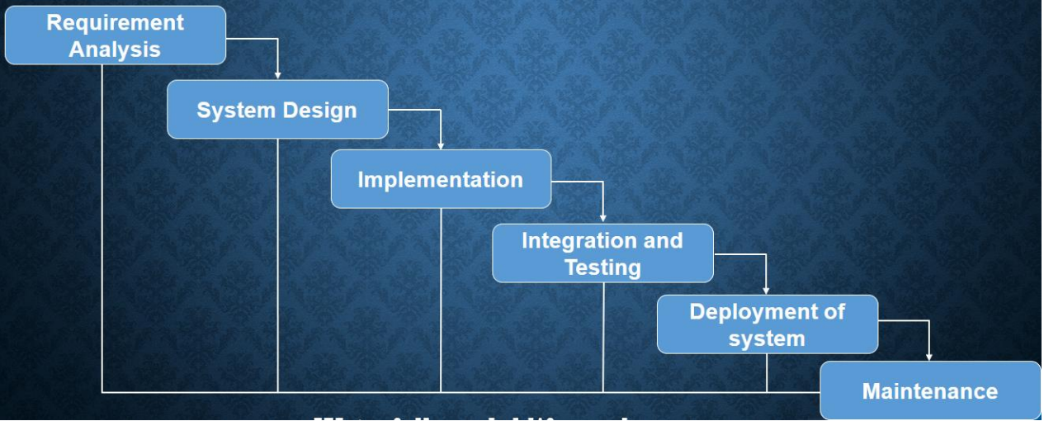

Hình 1.3.4. 2: Các pha trong mô hình thác nước

Hình 1.3.4.2. minh họa về các bước trong mô hình Waterfall, bao gồm:

Thu thập và phân tích yêu cầu (Requirement Analysis): Tất cả các yêu cầu có thể có của hệ thống được phát triển đều được ghi lại trong giai đoạn này và được ghi lại trong tài liệu đặc tả yêu cầu để phục vụ cho các giai đoạn sau:

Thiết kế hệ thống (System Design): Các thông số kỹ thuật yêu cầu từ giai đoạn đầu được nghiên cứu trong giai đoạn này và thiết kế hệ thống được chuẩn bị. Thiết kế hệ thống này giúp xác định các yêu cầu phần cứng và hệ thống cũng như giúp xác định kiến trúc hệ thống tổng thể thực hiện.

Thực hiện(Implementation): Với đầu vào từ thiết kế hệ thống, hệ thống được phát triển đầu tiên trong các chương trình nhỏ hoặc code gọi là đơn vị, được tích hợp trong giai đoạn tiếp theo. Mỗi đơn vị được phát triển và kiểm tra chức năng của nó (hay còn có thể được gọi là Kiểm thử đơn vị).

Tích hợp và Kiểm thử (Integration and Testing): Tất cả các đơn vị được phát triển trong giai đoạn triển khai được tích hợp vào một hệ thống sau khi thử nghiệm của mỗi đơn vị. Sau khi tích hợp, toàn bộ hệ thống được kiểm tra xem có bất kỳ lỗi và hỏng hóc nào không (giai đoạn này còn được gọi là kiểm thử tích hợp).

Triển khai hệ thống (Deployment of system): Sau khi kiểm tra chức năng và phi chức năng được thực hiện; sản phẩm được triển khai trong môi trường.

Bảo trì (Maintenance): Có một số vấn đề xảy ra trong môi trường khách hàng.

Để khắc phục những vấn đề đó, các bản vá lỗi được phát hành. Ngoài ra để nâng cao sản phẩm một số phiên bản tốt hơn được phát hành. Bảo trì được thực hiện để mang lại những thay đổi này trong môi trường khách hàng.

**1.3.4.3. Đánh giá**

Mô hình thác nước minh họa quá trình phát triển phần mềm theo dòng tuần tự tuyến tính. Điều này có nghĩa là bất kỳ giai đoạn nào trong quá trình phát triển chỉ bắt đầu nếu giai đoạn trước đó hoàn thành. Tất cả các giai đoạn này được xếp tầng với nhau, trong đó tiến trình được xem như chảy đều đặn xuống dưới (giống như thác nước) qua các giai đoạn. Giai đoạn tiếp theo chỉ được bắt đầu sau khi đạt được tập hợp mục tiêu đã xác định cho giai đoạn trước và nó được ký kết, vì vậy có tên "Mô hình thác nước". Trong mô hình này, các giai đoạn không chồng chéo lên nhau.

- **Ưu điểm:** Cho phép thiết lập một lịch trình với các thời hạn cho từng giai đoạn phát triển và một sản phẩm, và có thể tiến hành từng giai đoạn của mô hình quy trình phát triển. Sự phát triển di chuyển từ ý tưởng, thông qua thiết kế, thực hiện, thử nghiệm, cài đặt, khắc phục sự cố và kết thúc là vận hành và bảo trì. Mỗi giai đoạn phát triển diễn ra theo thứ tự nghiêm ngặt. Một số ưu điểm chính của Mô hình thác nước như sau:

* Đơn giản, dễ hiểu và sử dụng
* Dễ dàng quản lý do độ cứng của mô hình.
* Mỗi giai đoạn có các phân phối cụ thể và một quy trình xem xét.
* Các giai đoạn được xử lý và hoàn thành cùng một lúc.
* Hoạt động tốt cho các dự án nhỏ hơn, nơi các yêu cầu được hiểu rất rõ.
* Các giai đoạn được xác định rõ ràng.
* Các mốc quan trọng được hiểu rõ.
* Dễ dàng sắp xếp các công việc.
* Quá trình và kết quả được ghi chép đầy đủ.

- **Nhược điểm:** Nó không cho phép phản ánh hoặc sửa đổi nhiều. Một khi ứng dụng đang trong giai đoạn thử nghiệm, rất khó để quay lại và thay đổi một cái gì đó không được ghi chép đầy đủ hoặc được nghĩ đến trong giai đoạn khái niệm.

Những nhược điểm chính của Mô hình thác nước như sau:

* Không có phần mềm đang hoạt động nào được sản xuất cho đến cuối vòng đời.
* Lượng rủi ro cao và không chắc chắn.
* Không phải là một mô hình tốt cho các dự án phức tạp và hướng đối tượng.
* Mô hình kém cho các dự án dài và đang diễn ra. Không phù hợp với các dự án mà các yêu cầu có nguy cơ thay đổi từ trung bình đến cao.
* Vì vậy, rủi ro và sự không chắc chắn là cao với mô hình quy trình này.
* Rất khó để đo lường sự tiến bộ trong các giai đoạn.
* Không thể đáp ứng các yêu cầu thay đổi.

- **Ứng dụng:** Mỗi phần mềm được phát triển đều khác nhau và đòi hỏi phải tuân theo một cách tiếp cận SDLC phù hợp dựa trên các yếu tố bên trong và bên ngoài.

* Một số dự án phần mềm thích hợp với mô hình Waterfall như:
* Các yêu cầu được ghi chép rất đầy đủ, rõ ràng và cố định.
* Mô tả (định nghĩa) về sản phẩm ổn định.
* Công nghệ được hiểu và không mang tính năng động.
* Không có yêu cầu mơ hồ.
* Có sẵn các nguồn lực dồi dào với kiến thức chuyên môn cần thiết để hỗ trợ sản phẩm.
* Dự án ngắn hạn.

# **CHƯƠNG 2: PHÂN TÍCH VÀ ĐẶC TẢ YÊU CẦU PHẦN MỀM**

**Trong chương 2, chúng ta trình bày về các vấn đề sau đây:**

+ Tác nhân và các chức năng của hệ thống.

+ Sơ đồ use case, quy trình nghiệp vụ.

+ Đặc tả các use case.

+ Thiết kế phần mềm và đặc tả các thành phần phân hệ.

## 2.1. Tác nhân hệ thống

**2.1.1. Nhân viên**

Nhân viên là người tiếp nhận và xử lý các đơn hàng, các yêu cầu do người quản lý giao, đăng nhập vào hệ thống chức năng: bán hàng, thêm khách hàng, lập hóa đơn, quản lý khách hàng, xem danh sách các mặt hàng.

**2.1.2. Khách hàng**

Khách hàng là người giao dịch với hệ thống thông qua các đơn đặt hàng, khách hàng có thể chọn các loại sản phẩm, chọn địa điểm và thời gian giao hàng. Khách hàng có thể đăng ký làm thành viên của hệ thống.

### **2.1.3. Người quản trị**

Người quản trị là người điều hành, quản lý và theo dõi mọi hoạt động của hệ thống, đăng nhập vào hệ thống có chức năng: quản lý thu, quản lý chi, quản lý nhập, quản lý xuất, lưu các phiếu vào cơ sở dữ liệu, quản lý nhân viên, xem thông tin khách hàng, … là người quản lý hệ thống bán hàng.

### **2.1.4. Các rằng buộc thực thể**

Khi khách hàng mua hàng, đơn hàng được xác nhận bởi nhân viên phải thông báo lại cho khách hàng thời gian xác nhận đơn hàng, thời gian giao hàng, thời gian nhận hàng.

### **2.1.5. Tác nhân và các chức năng tương ứng**

Bảng 2.1.5 Bảng mô tả thông tin về tác nhân và chức năng tương ứng.

|  |  |  |  |
| --- | --- | --- | --- |
| **TT** | **Tác nhân** | **Chức năng** | **Kết quả** |
| 1 | Nhân viên | Tìm kiếm đơn hàng  Tìm kiếm khách hàng  Tìm kiếm sản phẩm  Tạo phiếu nhập, xuất, trả hàng  In hóa đơn | Các mặt hàng được bán ra, cập nhật thêm danh sách và lập hóa đơn cho khách hàng. |
| 2 | Khách hàng | Mua hàng  Tìm kiếm sản phẩm theo danh mục, thể loại, tên….  Đăng ký  Đăng nhập  Đặt hàng | Tăng doanh thu, số lượng khách hàng cho công ty. |
| 3 | Quản trị hệ thống | Thay đổi mật khẩu, thêm tài khoản, quản lí nhập, xuất.  Lưu thông tin nhân viên, thông tin khách hàng và quản lí nhân viên | Thống kê được tất cả các mặt hàng trong cửa hàng, các vấn đề xảy ra trong hệ thống bán hàng. |

## 2.2. Sơ đồ use case

### **2.2.1. Sơ đồ use case tổng quát**

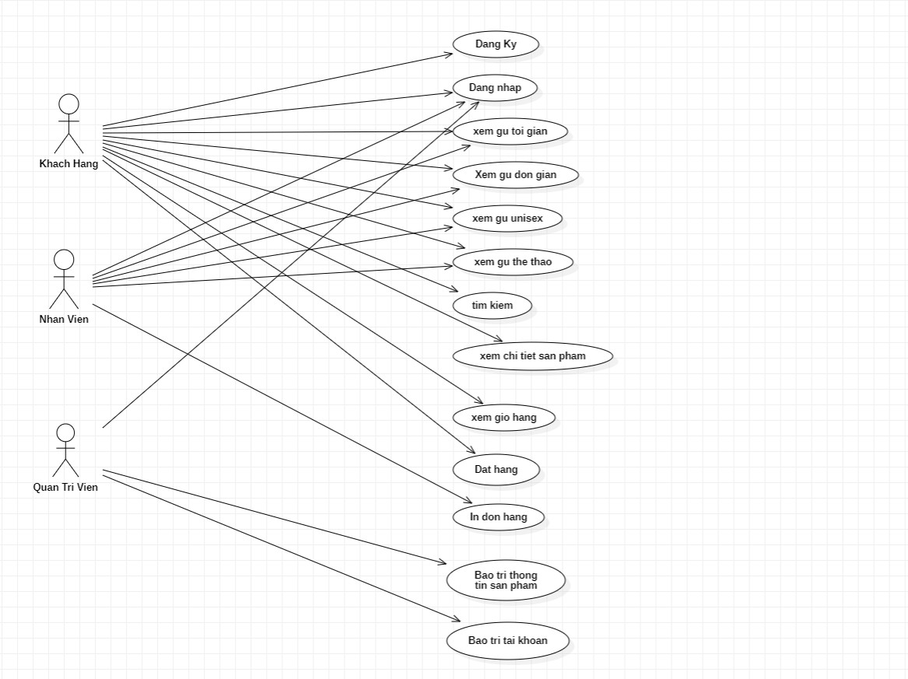

Hình 2. 1: Biểu đồ Usecase tổng quát

### **2.2.2. Sơ đồ phân rã use case**

**2.2.2.1. Use case mô tả phần đăng ký**

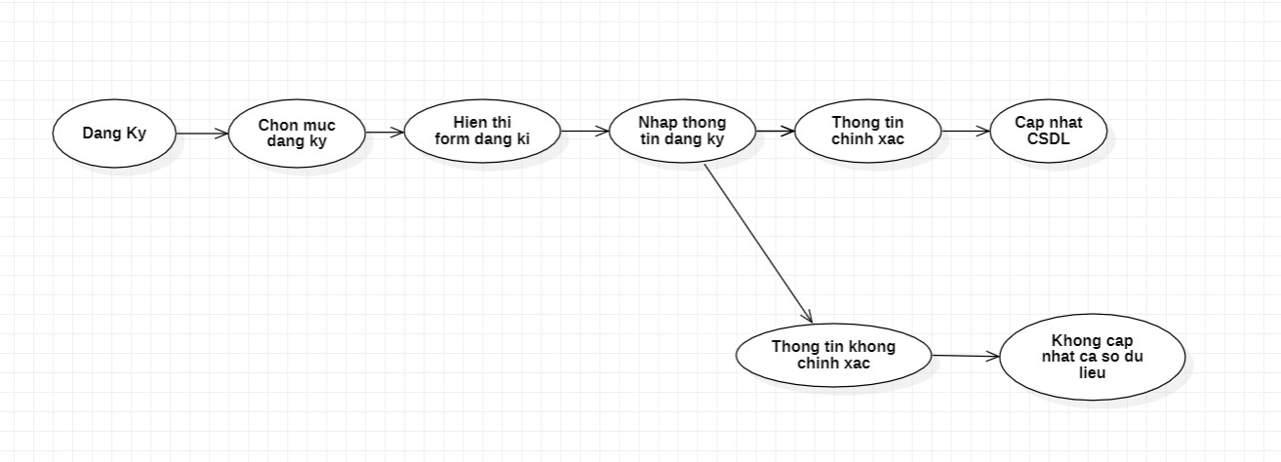

Hình 2. 2: Biểu đồ use case mô tả đăng ký

Bảng phân rã chức năng Use Case Đăng Ký

|  |  |  |  |  |  |  |  |
| --- | --- | --- | --- | --- | --- | --- | --- |
| **Tên UC** | **Đăng ký** | | | | **Tác nhân** | | **Khách Hàng** |
| **Mô tả** | Cho phép khách hàng đăng ký làm thành viên của hệ thống | | | | | | |
| **Tiền điều kiện** | | Không | | | | | |
| **Luồng sự kiện chính** | STT | | | Thực hiện bởi | | Hành động | |
| 1 | | | Khách hàng | | Click vào mục Đăng ký | |
| 2 | | | Hệ thống | | Hiển thị Form đăng ký | |
| 3 | | | Khách hàng | | Nhập thông tin theo form hiển thị, click vào đăng ký | |
| 4 | | | Hệ thống | | Thông báo đăng ký thành công và cập nhật dữ liệu vào CSDL | |
| **Luồng sự kiện rẽ nhánh** | STT | | | Thực hiện bởi | | Hoạt động | |
| 4a | | | Hệ thống | | Hệ thống thông báo thông tin không chính xác, yêu cầu nhập lại | |
| 4b | | | Hệ thống | | Thông báo lỗi khi không kết nối được với CSDL | |
| **Hậu điều kiện** | | | Đăng nhập vào hệ thống | | | | |

Bảng 1: Bảng phân rã chức năng Use Case Đăng Ký

**2.2.2.2. Use case mô tả xem thông tin sản phẩm**

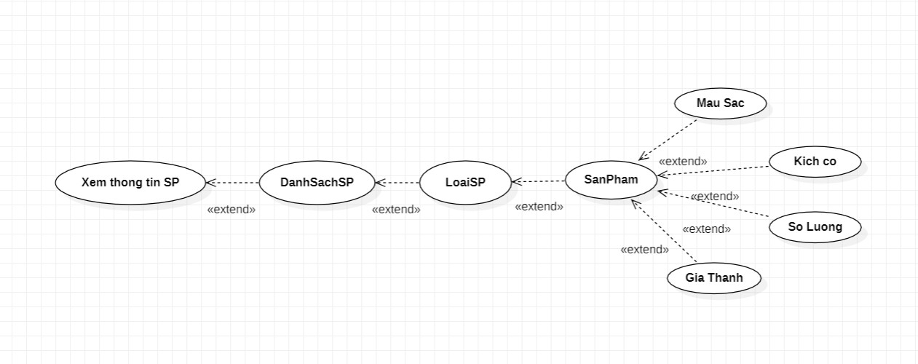

Hình 2. 3: Biểu đồ use case mô tả xem thông tin sản phẩm

Bảng phân rã chức năng Use Case xem thông tin Sản Phẩm

|  |  |  |  |  |  |  |  |  |
| --- | --- | --- | --- | --- | --- | --- | --- | --- |
| **Tên UC** | **Xem thông tin sản phẩm** | | | | | **Tác nhân** | | **Khách Hàng, Nhân Viên, Người Quản Trị** |
| **Mô tả** | | Cho phép khách hàng, Nhân viên xem thông tin chi tiết về sản phẩm | | | | | | |
| **Tiền điều kiện** | | | Không | | | | | |
| **Luồng sự kiện chính** | | STT | | | Thực hiện bởi | | Hành động | |
| 1 | | | Khách hàng | | Click vào Danh mục | |
| 2 | | | Hệ thống | | Hiển thị danh sách các thể loại | |
| 3 | | | Khách hàng | | Click vào 1 thể loại | |
| 4 | | | Hệ thống | | Hiển thị danh sách các sản phẩm với các thông tin cơ bản | |
|  | | 5 | | | Khách hàng | | Click vào 1 sản phẩm | |
|  | | 6 | | | Hệ thống | | Hiển thị thông tin chi tiết về sản phẩm | |
| **Luồng sự kiện rẽ nhánh** | | STT | | | Thực hiện bởi | | Hoạt động | |
| 4a | | | Hệ thống | | Thông báo không có sản phẩm nào nếu danh sách trống | |
| 4 | | | Hệ thống | | Thông báo lỗi khi không kết nối được với CSDL | |
| **Hậu điều kiện** | | | | Không | | | | |

Bảng 2: Bảng phân rã chức năng Use Case Xem Thông tin sản phẩm

**2.2.2.3. Use case mô tả thêm vào giỏ hàng**

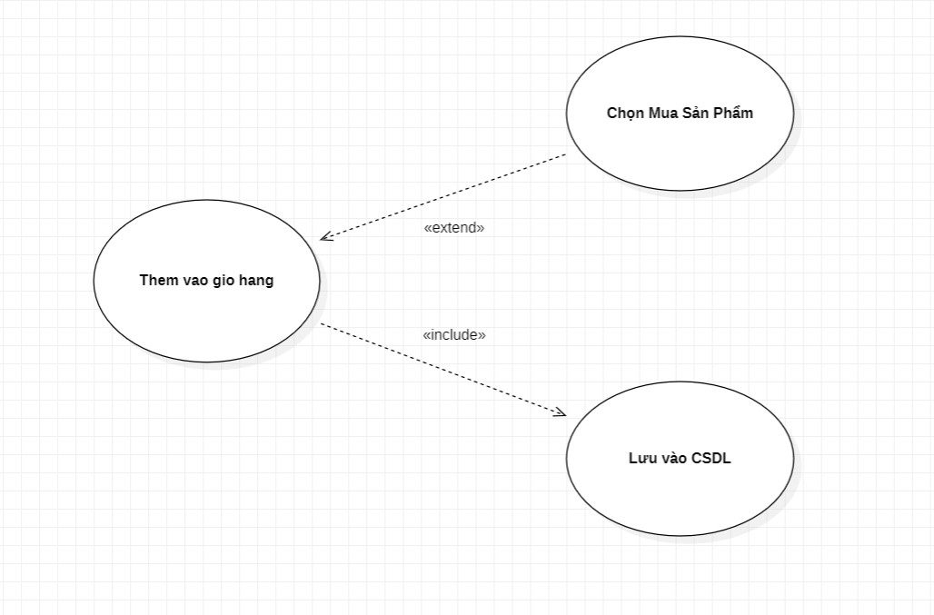

Hình 2. 4: Biểu đồ use case mô tả thêm vào giỏ hàng

Bảng phân rã chức năng Use Case Thêm vào Giỏ hàng

|  |  |  |  |  |  |  |  |  |
| --- | --- | --- | --- | --- | --- | --- | --- | --- |
| **Tên UC** | **Thêm vào Giỏ hàng** | | | | | **Tác nhân** | | **Khách Hàng** |
| **Mô tả** | | Cho phép khách hàng thêm các sản phẩm vào giỏ hàng | | | | | | |
| **Tiền điều kiện** | | | Đăng nhập | | | | | |
| **Luồng sự kiện chính** | | STT | | | Thực hiện bởi | | Hành động | |
| 1 | | | Khách hàng | | Click vào biểu tượng giỏ hàng | |
| 2 | | | Hệ thống | | Thêm sản phẩm vào giỏ hàng và hiển thị giỏ hàng | |
| **Luồng sự kiện rẽ nhánh** | | STT | | | Thực hiện bởi | | Hoạt động | |
| 2a | | | Hệ thống | | Thông báo lỗi khi không kết nối được với CSDL | |
| **Hậu điều kiện** | | | | Sản phẩm được thêm vào giỏ hàng | | | | |

Bảng 3: Bảng phân rã chức năng Use Case Thêm vào Giỏ hàng

**2.2.2.4. Use case mô tả tìm kiếm**

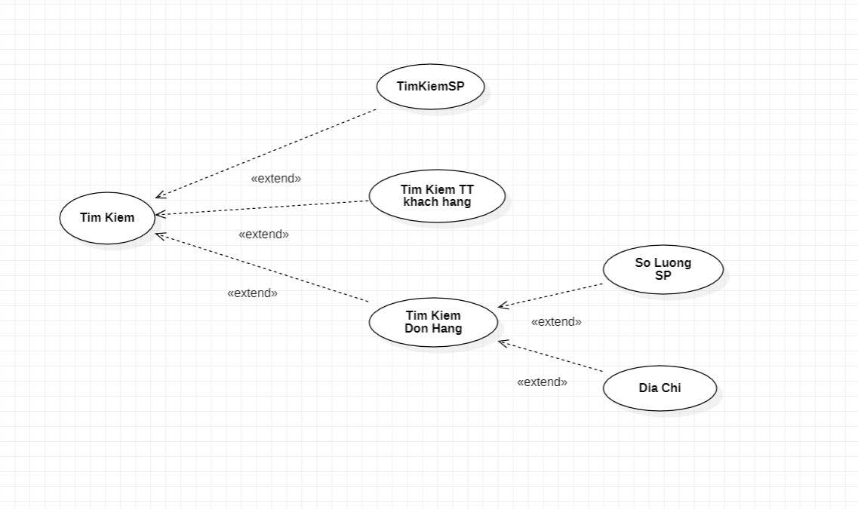

Hình 2. 5: Biều đồ use case mô tả tìm kiếm

Bảng phân rã chức năng Use Case Tìm Kiếm

|  |  |  |  |  |  |  |  |
| --- | --- | --- | --- | --- | --- | --- | --- |
| **Tên UC** | **Tìm Kiếm** | | | **Tác nhân** | | **Khách Hàng, Nhân viên, Người Quản Trị** | |
| **Mô tả** | | Cho phép khách hàng tìm kiếm các sản phẩm | | | | | |
| **Tiền điều kiện** | | | Không | | | | |
| **Luồng sự kiện chính** | | STT | | | Thực hiện bởi | | Hành động |
| 1 | | | Khách hàng | | Click vào biểu tượng Tìm kiếm |
| 2 | | | Hệ thống | | Hiển thị danh sách các sản phẩm theo yêu cầu tìm kiếm |
| **Luồng sự kiện rẽ nhánh** | | STT | | | Thực hiện bởi | | Hoạt động |
| 2a | | | Hệ thống | | Thông báo lỗi khi không kết nối được với CSDL |
| **Hậu điều kiện** | | | | Không | | | |

Bảng 4: Bảng phân rã chức năng Use Case Tìm kiếm

**2.2.2.5. Use case mô tả mua hàng**

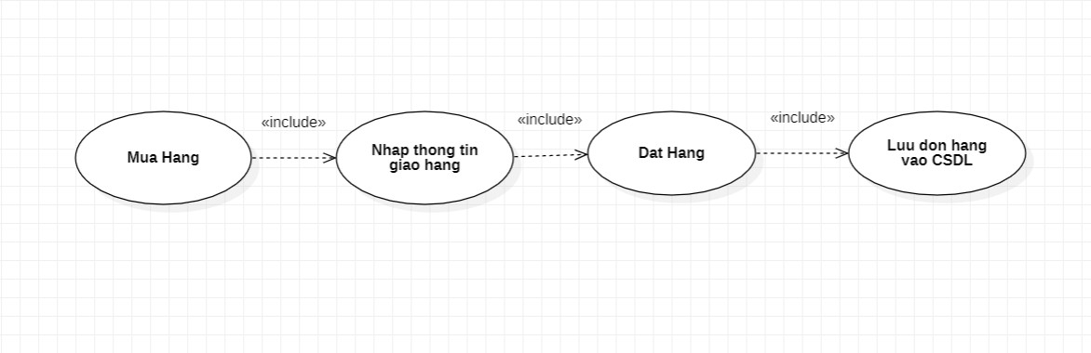

Hình 2. 6: Biều đồ use case mô tả mua hàng

Bảng phân rã chức năng Use Case Mua hàng

|  |  |  |  |  |  |  |  |  |
| --- | --- | --- | --- | --- | --- | --- | --- | --- |
| **Tên UC** | **Mua hàng** | | | | | **Tác nhân** | | **Khách Hàng** |
| **Mô tả** | | Cho phép khách hàng mua các sản phẩm | | | | | | |
| **Tiền điều kiện** | | | Đăng nhập | | | | | |
| **Luồng sự kiện chính** | | STT | | | Thực hiện bởi | | Hành động | |
| 1 | | | Khách hàng | | Click vào Mua trong giỏ hàng | |
| 2 | | | Hệ thống | | Hiển thị giá tiền , số lượng , tổng tiền và phương thức thanh toán | |
| 3 | | | Khách hàng | | Điều chỉnh số lượng cần mua, chọn phương thức thanh toán và click xác nhận | |
| 4 | | | Hệ thống | | Hiển thị xác nhận mua hàng thành công và thông tin đơn hàng | |
| **Luồng sự kiện rẽ nhánh** | | STT | | | Thực hiện bởi | | Hoạt động | |
| 4a | | | Hệ thống | | Thông báo lỗi khi không kết nối được với CSDL | |
| **Hậu điều kiện** | | | | Có thông tin đơn hàng | | | | |

Bảng 5: Bảng phân rã chức năng Use Case Mua hàng

**2.2.2.6. Use case mô tả quản trị sản phẩm**

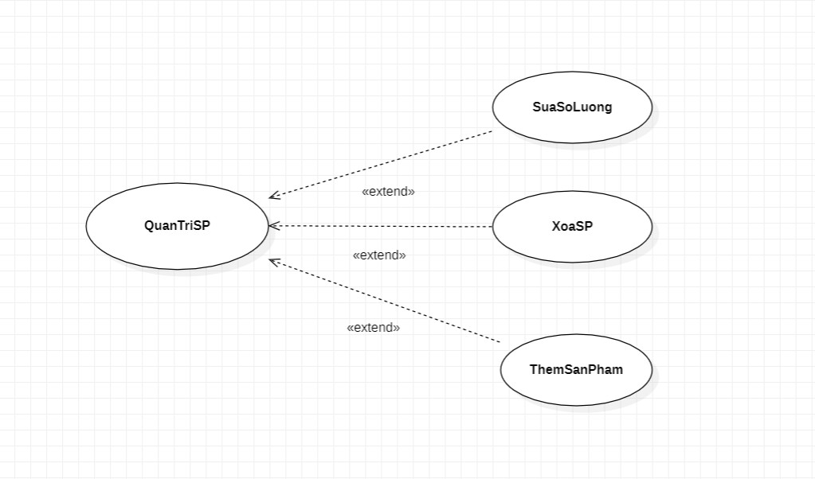

Hình 2. 7: Biểu đồ use case mô tả quản trị sản phẩm

Bảng phân rã chức năng Use Case Quản trị sản phẩm

|  |  |  |  |  |  |  |  |
| --- | --- | --- | --- | --- | --- | --- | --- |
| **Tên UC** | **Quản trị sản phẩm** | | | | | **Tác nhân** | **Người quản trị** |
| **Mô tả** | | Cho phép thêm , sửa , xóa sản phẩm | | | | | |
| **Tiền điều kiện** | | | | Đăng nhập | | | |
| **Luồng sự kiện chính** | | STT | Thực hiện bởi | | | Hành động | |
| 1 | Người quản trị | | | Chọn yêu câu : Thêm , sửa xóa | |
| 2 | Hệ thống | | | Thêm: Hệ thống hiển thị biểu mẫu thêm sản phẩm  Sửa, Xóa: Hệ thống hiển thị danh sách các sản phẩm | |
|  | | 3 | Người quản trị | | | Thêm: Nhập thông tin sản phẩm theo biểu mẫu, Click vào Thêm  Sửa, Xóa:Click vào sản phẩm | |
|  | | 4 | Hệ thống | | | Thêm: Cập nhật thông tin vào CSDL  Sửa: Hiển thị thông tin chi tiết của sản phẩm  Xóa: Hiển thị thông báo xác nhận xóa | |
|  | | 5 | Người quản trị | | | Sửa: Sửa thông tin sản phẩm sau đó click vào xác nhận  Xóa: Click vào xác nhận | |
|  | | 6 | Hệ thống | | | Sửa: Cập nhật thông tin sản phẩm vào CSDL  Xóa: Xóa sản phẩm khỏi CSDL | |
| **Luồng sự kiện rẽ nhánh** | | STT | Thực hiện bởi | | | Hoạt động | |
| 1a | Hệ thống | | | Thông báo lỗi khi không kết nối được với CSDL | |
| **Hậu điều kiện** | | | | | Không | | |

Bảng 6: Bảng phân rã chức năng Use Case Quản trị sản phẩm

**2.3. Đặc tả các use case**

**2.3.1. Use case đăng ký**

1. Tên Usecase: Đăng ký.

2. Mô tả vắn tắt:

Use case cho phép người dùng đăng ký tài khoản khách hàng.

3. Luồng sự kiện

3.1. Luồng sự kiện chính:

3.1.1. Use case này bắt đầu khi người dùng kích vào nút “Đăng ký/ Quên mật khẩu” trên màn hình sau khi đã kích vào biểu tượng User trong thanh điều hướng ở đầu trang. Hệ thống hiển thị form đăng ký yêu cầu người dùng nhập số điện thoại.

3.1.2. Người dùng nhập số điện thoại. Hệ thống yêu cầu xác minh bằng mã OTP.

3.1.3. Hệ thống hiển thị form tạo mật khẩu yêu cầu người dùng nhập mật khẩu và xác nhận mật khẩu. Người dùng nhập mật khẩu và xác nhận mật khẩu vừa nhập. Hệ thống kiểm tra xác nhận mật khẩu.

3.1.4. Hệ thống hiển thị thông báo tạo tài khoản thành công. Use case kết thúc.

3.2. Luồng sự kiện rẽ nhánh:

3.2.1. Tại bước 2 của luồng cơ bản nếu nhập sai số điện thoại hoặc sai mã OTP thì hệ thống sẽ hiện thông báo và yêu cầu nhập lại.

3.2.2. Tại bước 3 của luồn cơ bản nếu nhập sai xác nhận mật khẩu thì hệ thống sẽ hiện thông báo và yêu cầu nhập lại.

3.2.3. Tại bất kỳ bước nào trong luồng cơ bản, nếu không kết nối được với cơ sở dữ liệu thì hệ thống sẽ hiển thị một thông báo lỗi và use case kết thúc.

4. Điều kiện đặc biệt: Không.

5. Tiền điều kiện: Không.

6. Hậu điều kiện: Sau khi người dùng đăng kí tài khoản, thông tin đăng ký sẽ lưu vào cơ sở dữ liệu.

7. Điểm mở rộng: Không.

**2.3.2. Use case đăng nhập**

1. Tên Usecase: Đăng nhập.

2. Mô tả vắn tắt:

Use case cho phép người dùng đăng nhập để xác nhận quyền truy cập hệ thống.

3. Luồng sự kiện

3.1. Luồng sự kiện chính:

3.1.1. Use case này bắt đầu khi người dùng kích vào biểu tượng User trong thanh điều hướng ở đầu trang.

3.1.2. Hệ thống hiển thị form đăng nhập yêu cầu người dùng nhập số điện thoại và mật khẩu.

3.1.3. Hệ thống kiểm tra số điện thoại và mật khẩu trong cơ sở dữ liệu.

3.1.4. Hệ thống hiển thị thông báo đăng nhập tài khoản thành công. Use case kết thúc.

3.2. Luồng sự kiện rẽ nhánh:

3.2.1. Tại bước 1 của luồng cơ bản nếu nhập sai số điện thoại hoặc mật khẩu thì hệ thống sẽ hiện thông báo đăng nhập thất bại và use case kết thúc.

3.2.2. Tại bất kỳ bước nào trong luồng cơ bản, nếu không kết nối được với cơ sở dữ liệu thì hệ thống sẽ hiển thị một thông báo lỗi và use case kết thúc.

4. Điều kiện đặc biệt: Nếu nhập sai chỉ được nhập lại tối đa 3 lần.

5. Tiền điều kiện: Không.

6. Hậu điều kiện: Nếu use case thành công, người dùng sẽ đăng nhập được vào hệ thống. Nếu không trạng thái của hệ thống sẽ không thay đổi.

7. Điểm mở rộng: Không.

### **2.3.3. Use case tìm kiếm sản phẩm**

1. Tên Usecase: Tìm kiếm sản phẩm.

2. Mô tả vắn tắt:

Use Case này cho phép khách hàng và Admin tìm kiếm trên trang web bán quần áo Yame.

3. Luồng sự kiện

3.1. Luồng sự kiện chính:

3.1.1. Người dùng kích vào Tìm kiếm trên thanh menu, hệ thống sẽ hiển thị thanh tìm kiếm.

3.1.2. Người dùng nhập sản phẩm cần tìm kiếm, kích vào nút tìm kiếm. Hệ thống kiểm tra thông tin tìm kiếm, nếu thành công hệ thống chuyển người dùng đến giao diện phù hợp.

3.1.3. Kết thúc use case.

3.2. Luồng sự kiện rẽ nhánh:

3.2.1. Tìm kiếm thất bại:

3.2.1.1. Hệ thống hiện thông báo lỗi “Không có sản phẩm này!”

3.2.1.2. Quay lại bước 3.1.2 của luồng sự kiện chính.

3.2.2. Người dùng thoát khỏi trang tìm kiếm.

3.2.3.1. Người dùng bấm thoát khỏi trang giao diện tìm kiếm. Hệ thống chuyển người dùng về trang chủ của hệ thống.

3.2.3.2. Use Case kết thúc.

3.2.3. Tại bất kì thời điểm nào trong quá trình thực hiện useCase nếu không kết nối được với CSDL thì hệ thống sẽ hiển thị một thông báo lỗi và useCase kết thúc.

4. Điều kiện đặc biệt: Không.

5. Tiền điều kiện: Không.

6. Hậu điều kiện: Không.

7. Điểm mở rộng: Không.

### **2.3.4. Use case xem giỏ hàng**

1. Tên Usecase: Xem giỏ hàng

2. Mô tả vắn tắt:

UseCase này cho phép khách hàng xem sản phẩm đã mua có trong giỏ hàng

3. Luồng sự kiện

3.1. Luồng sự kiện chính:

3.1.1. Người dùng kích vào hình Giỏ hàng trên thanh menu, hệ thống sẽ hiển thị giao diện giỏ hàng.

3.1.2. Người dùng được xem chi tiết đơn hàng gồm quản lí số lượng và giá tiền, điền tên, điện thoại, địa chỉ nhận hàng, ghi chú và đặt hàng.

3.1.3. Kết thúc Use Case.

4. Điều kiện đặc biệt: Không.

5. Tiền điều kiện: Không.

6. Hậu điều kiện: Không.

7. Điểm mở rộng: Không.

### **2.3.5. Use case xem thông tin sản phẩm**

1. Tên Usecase: Xem thông tin sản phẩm

2. Mô tả vắn tắt:

UseCase này cho phép khách hàng và Admin xem thông tin sản phẩm trên trang web bán quần áo Yame.

3. Luồng sự kiện

3.1. Luồng sự kiện chính:

3.1.1. Người dùng kích vào hình ảnh sản phẩm trên giao diện trang chủ hoặc tìm kiếm, hệ thống sẽ hiển thị giao diện thông tin sản phẩm.

3.1.2. Hệ thống lấy thông tin từ cơ sở dữ liệu, hiển thị về mã sản phẩm, size, mô tả sản phẩm và các hình ảnh minh họa.

3.1.3. Kết thúc useCase.

4. Điều kiện đặc biệt: Không.

5. Tiền điều kiện: Không.

6. Hậu điều kiện: Không.

7. Điểm mở rộng: Không.

### **2.3.6. Use case đặt hàng**

1. Tên Usecase: Đặt hàng

2. Mô tả vắn tắt:

Use case cho phép người dùng gửi đơn đặt hàng cho cửa hàng.

3. Luồng sự kiện

3.1. Luồng sự kiện chính:

3.1.1. Use case này bắt đầu khi người dùng kích vào “Đặt hàng” ở trên màn hình. Hệ thống lấy tên sản phẩm, ảnh sản phẩm,, màu, size, mã đơn hàng, số lượng hàng, giá, tên người nhận, số điện thoại, địa chỉ nhận, ghi chú từ bảng SANPHAM, DONHANG, KHACHHANG trong cơ sở dữ liệu và hiện thị thông báo đặt hàng thành công lên màn hình.

3.1.2. Use case kết thúc.

3.2. Luồng sự kiện rẽ nhánh:

3.2.1. Tại bất kỳ bước nào trong luồng cơ bản, nếu không kết nối được với cơ sở dữ liệu thì hệ thống sẽ hiển thị một thông báo lỗi.

3.2.2. Use case kết thúc.

4. Điều kiện đặc biệt: Không.

5. Tiền điều kiện: Không.

6. Hậu điều kiện: Nếu use case thành công, hệ thống sẽ lưu thông tin khách hàng, đơn hàng vào cơ sở dữ liệu và hiển thị thông báo đặt hàng thành công. Nếu không trạng thái của hệ thống sẽ không thay đổi.

7. Điểm mở rộng: Không.

### **2.3.7. Use case bảo trì sản phẩm**

1. Tên Usecase: Bảo trì sản phẩm

2. Mô tả vắn tắt:

Use case này cho phép admin xem, thêm, sửa và xóa các sản phẩm trong bảng SANPHAM.

3. Luồng sự kiện

3.1. Luồng sự kiện chính:

3.1.1. Use case này bắt đầu khi admin kích vào nút “Sản phẩm” trên menu quản trị. Hệ thống lấy thông tin chi tiết của các sản phẩm: mã, tên, giá, hình ảnh, màu, kích cỡ, chất liệu, mô tả, thể loại từ bảng SANPHAM trong cơ sở dữ liệu và hiển thị danh sách các sản phẩm lên màn hình.

3.1.2. Thêm sản phẩm:

Admin kích vào nút “Thêm mới” trên cửa sổ danh sách sản phẩm. Hệ thống hiện thị màn hình yêu cầu nhập thông tin cho sản phẩm gồm: mã, tên, giá, hình ảnh, màu, kích cỡ, chất liệu, mô tả, thể loại.

Admin nhập thông tin của tên, giá, hình ảnh, màu, kích cỡ, chất liệu, mô tả, thể loại, tự tạo một sản phẩm mới trong bảng SANPHAM và hiển thị danh sách các sản phẩm đã được cập nhập.

3.1.3. Sửa sản phẩm:

Admin kích vào nút “Sửa” trên một dòng của sản phẩm. Hệ thống sẽ lấy thông tin cũ của sản phẩm gồm: mã, tên, giá, hình ảnh, màu, kích cỡ, chất liệu, mô tả, thể loại từ bảng SANPHAM và hiển thị lên màn hình.

Admin nhập thông tin mới cho tên sản phẩm, giá, hình ảnh, màu, kích cỡ, chất liệu, mô tả, thể loại và kích vào nút “Cập nhật”. Hệ thống sẽ sửa thông tin của sản phẩm được chọn trong bảng SANPHAM và hiển thị danh sách sản phẩm đã cập nhật.

3.1.4. Xóa sản phẩm:

Admin kích vào nút “Xóa” trên một dòng sản phẩm. Hệ thống sẽ hiển thị một màn hình yêu cầu xác nhận xóa.

Admin kích vào nút “Đồng ý”. Hệ thống sẽ xóa sản phẩm được chọn khỏi bảng SANPHAM và hiển thị danh sách các sản phẩm đã được cập nhật. Use case kết thúc.

3.2. Luồng sự kiện rẽ nhánh:

3.2.1. Tại bất kỳ bước nào trong luồng cơ bản, nếu không kết nối được với cơ sở dữ liệu thì hệ thống sẽ hiển thị một thông báo lỗi.

3.2.2. Use case kết thúc.

4. Điều kiện đặc biệt: Không.

5. Tiền điều kiện: Để thực hiện bảo trì thông tin sản phẩm admin cần đăng nhập với tài khoản admin của hệ thống.

6. Hậu điều kiện: Không.

7. Điểm mở rộng: Không.

### **2.3.8. Use case bảo trì tài khoản**

1. Tên Usecase: Bảo trì tài khoản

2. Mô tả vắn tắt:

Use case này cho phép nhân viên, admin xem, thêm, sửa và xóa các tài khoản khách hàng trong bảng TAIKHOAN.

3. Luồng sự kiện

3.1. Luồng sự kiện chính:

3.1.1. Use case này bắt đầu khi admin kích vào nút “Tài khoản” trên menu quản trị. Hệ thống hiển thị thông tin chi tiết của tài khoản: tên khách hàng, mã khách, số điện thoại, mật khẩu từ bảng TAIKHOAN trong cơ sở dữ liệu và hiển thị danh sách lên màn hình.

3.1.2. Cập nhật thông tin khách hàng. Tại màn hình Quản lý khách hàng, admin tìm kiếm và chọn khách hàng muốn cập nhật thông tin, kích vào nút “Cập nhật” thực hiện cập nhật các thông tin khách hàng: tên khách hàng, mã khách hàng, số điện thoại, mật khẩu. Sau khi hoàn thiện thông tin và kích Lưu để hoàn tất cập nhật.

3.1.3. Xoá khách hàng: Tính năng xóa khách hàng thường được áp dụng khi tạo nhầm hoặc sai tài khoản khách hàng. Thao tác xóa khách hàng: tại màn hình Quản lý khách hàng, bạn tìm kiếm và chọn khách hàng muốn xóa và kích vào nút “Xóa khách hàng”. Trên thông báo xác nhận xóa khách hàng: Chọn “Đồng ý” để thực hiện xóa tài khoản đó. Khi xóa khách hàng thành công, nếu như khách hàng đó đã có giao dịch thì hệ thống vẫn giữ những giao dịch liên quan tới khách hàng đó. Chọn “Bỏ qua” để hủy bỏ thao tác. Use case kết thúc.

3.2. Luồng sự kiện rẽ nhánh:

3.2.1. Tại bất kỳ bước nào trong luồng cơ bản, nếu không kết nối được với cơ sở dữ liệu thì hệ thống sẽ hiển thị một thông báo lỗi.

3.2.2. Use case kết thúc.

4. Điều kiện đặc biệt: Use case này chỉ cho quản trị viên hệ thống thực hiện.

5. Tiền điều kiện: Người quản trị phải đăng nhập bằng tài khoản quản trị viên trước khi thực hiện.

6. Hậu điều kiện: Không.

7. Điểm mở rộng: Không.

**2.4. Đặc tả thiết kế phần mềm**

**Giới thiệu đặc tả thiết kế phần mềm:**

Phần đặc tả thiết kế phần mềm là một phần hết sức là quan trọng, nó đảm bảo một phần mềm được tạo ra với chất lượng tốt nhất. Dễ dàng biết được sản phẩm sẽ được tạo ra trước khi bắt tay vào những đoạn code đầu tiên của dự án. Hay để dễ dàng phát triển phần mềm ở những version khác.

### **2.4.1. Kiến trúc phần mềm**

Trang web sẽ được xây dựng dựa trên mô hình Client Sever.

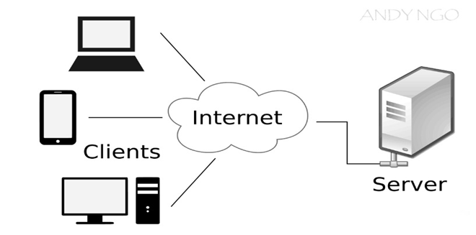

Hình 2.4.1. 1: Mô hình Client Server

**\*Giới thiệu mô hình Client Server:**

Mô hình Client-Server (mô hình mạng máy khách – máy chủ) mang bản chất là 2 máy tính giao tiếp và truyền tải dữ liệu cho nhau.

Máy tính đóng vai trò là máy khách – **Client**: Với vai trò là máy khách, chúng sẽ không cung cấp tài nguyên đến các máy tính khác mà chỉ sử dụng tài nguyên được cung cấp từ máy chủ. Một client trong mô hình này có thể là một server cho mô hình khác, tùy thuộc vào nhu cầu sử dụng của người dùng.

Máy tính đóng vai trò là máy chủ – **Server**: Là máy tính có khả năng cung cấp tài nguyên và các dịch vụ đến các máy khách khác trong hệ thống mạng. Server đóng vai trò hỗ trợ cho các hoạt động trên máy khách client diễn ra hiệu quả hơn.

**\* Nguyên tắc hoạt động:**

Trong mô hình Client Server, máy chủ chấp nhận tất cả các yêu cầu hợp lệ từ mọi nơi khác nhau trên Internet, sau đó trả kết quả về máy tính đã gửi yêu cầu đó.

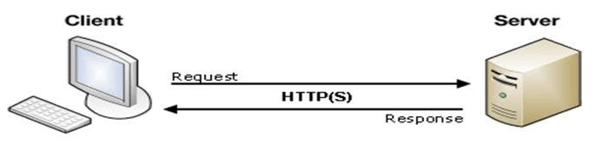

Hình 2.4.1. 2: Mô hình Client Server với máy tính

Máy tính được coi là máy khách khi chúng làm nhiệm vụ gửi yêu cầu đến các máy chủ và đợi câu trả lời được gửi về.

Để máy khách và máy chủ có thể giao tiếp được với nhau thì giữa chúng phải có một chuẩn nhất định, và chuẩn đó được gọi là giao thức (giao thức là một tập hợp các quy tắc chuẩn cho phép hai hoặc nhiều thực thể trong một hệ thống thông tin liên lạc để trao đổi thông tin, dữ liệu qua các kênh truyền thông). Nếu máy khách muốn lấy được thông tin từ máy chủ, chúng phải tuân theo một giao thức mà máy chủ đó đưa ra. Nếu yêu cầu đó được chấp nhận thì máy chủ sẽ thu thập thông tin và trả về kết quả cho máy khách yêu cầu. Do máy chủ luôn luôn trong trạng thái sẵn sàng để nhận request từ máy khách nên chỉ cần máy khách gửi yêu cầu tín hiệu và chấp nhận yêu cầu đó thì máy chủ sẽ trả kết quả về phía client trong thời gian ngắn nhất.

**\*Ưu điểm của mô hình Client Sever:**

Khả năng kiểm soát tập trung (Centralization) được tích hợp sẵn: Với mô hình này, tất cả thông tin cần thiết đều được đặt ở một vị trí duy nhất. Việc này rất hữu ích cho những quản trị viên mạng. Vì họ có được toàn quyền quản lý và điều hành. Bằng tính năng này, mọi sự cố trong mạng đều có thể được giải quyết ở một nơi duy nhất. Và do đó, việc cập nhật tài nguyên, dữ liệu cũng trở nên dễ dàng hơn.

Dữ liệu được bảo vệ tốt do kiến trúc tập trung của mạng: Dữ liệu có thể được áp dụng các biện pháp kiểm soát truy cập, sao cho chỉ những người dùng được ủy quyền mới có thể truy cập. Một trong những cách để làm vậy là áp đặt thông tin đăng nhập, chẳng hạn nhưtên người dùng hay mật khẩu. Hơn nữa, nếu dữ liệu bị mất, các file có thể được khôi phục dễ dàng từ chỉ một bản sao lưu duy nhất.

Khả năng mở rộng tốt: Bất cứ khi nào người dùng cần, họ có thể tăng số lượng tài nguyên, chẳng hạn như số máy khách hay máy chủ. Do đó có thể dễ dàng tăng kích thước của Server mà không bị gián đoạn nhiều.

Không có sự phân biệt giữa các vị trí hay nền tảng khác nhau: Mọi máy khách đều có thể đăng nhập vào hệ thống. Bằng cách này, tất cả nhân viên đều có thể truy cập thông tin của công ty của họ, không cần phải dùng một [terminal mode](https://en.wikipedia.org/wiki/Terminal_mode) hay một bộ xử lý nào.

**\*Định nghĩa Client-Server ở trong mô hình**

Client: là một người hay một tổ chức sử dụng một dịch vụ cụ thể trong web bán quần áo Yame thông qua các thiết bị có kết nối mạng.

Sever: là máy chủ của web bán quần áo Yame tương tác với khách hàng, đáp ứng nhu cầu của khách hàng, cung cấp các dịch vụ như đăng nhập, đăng kí, mua hàng, ... cho khách hàng,

### **2.4.2. Đặc tả các thành phần phân hệ**

**2.4.2.1. Đăng nhập**

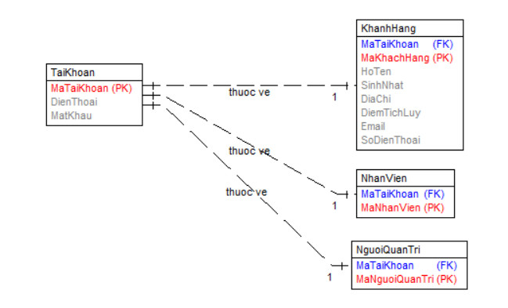

Hình 2.4.2.1: Biểu đồ ERD Đăng nhập

**2.4.2.2. Xem thông tin giỏ hàng**

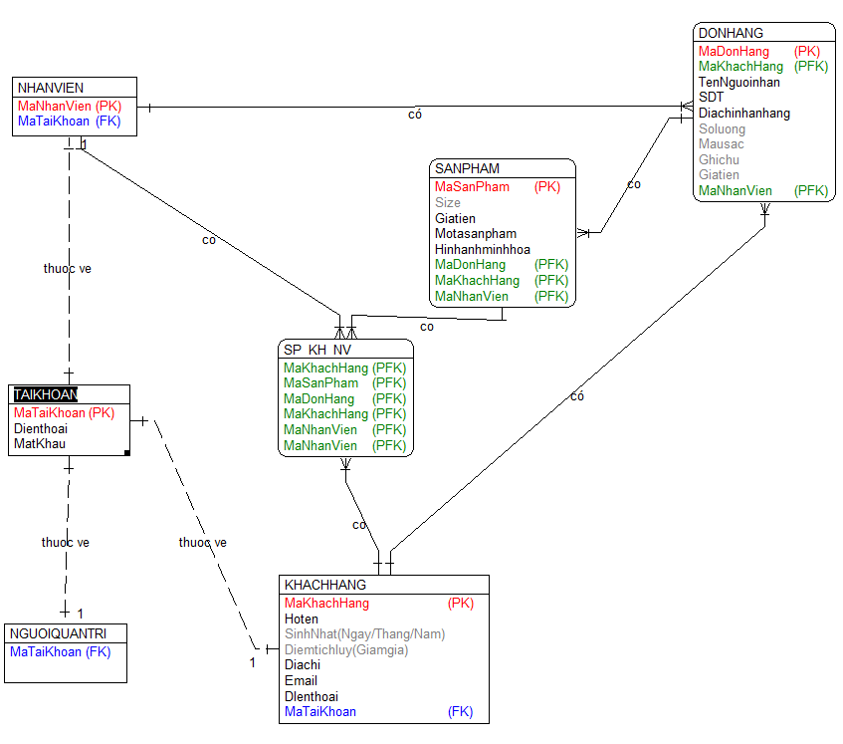

Hình 2.4.2.2: Biểu đồ ERD Xem thông tin giỏ hàng

**2.4.2.3. Biểu đồ lớp thực thể**

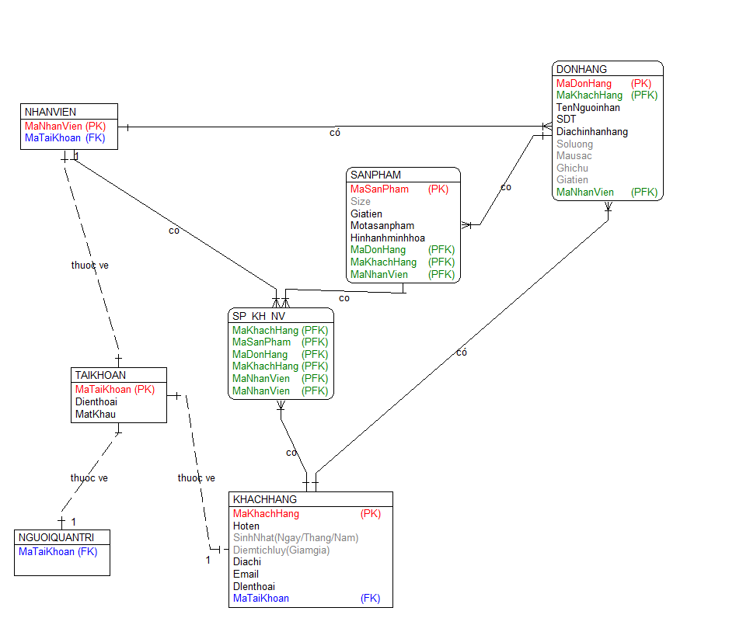

Hình 2.4.2.3: Biểu đồ ERD Lớp thực thể

**2.4.2.4. Biểu đồ thực thể liên kết mức vật lý**

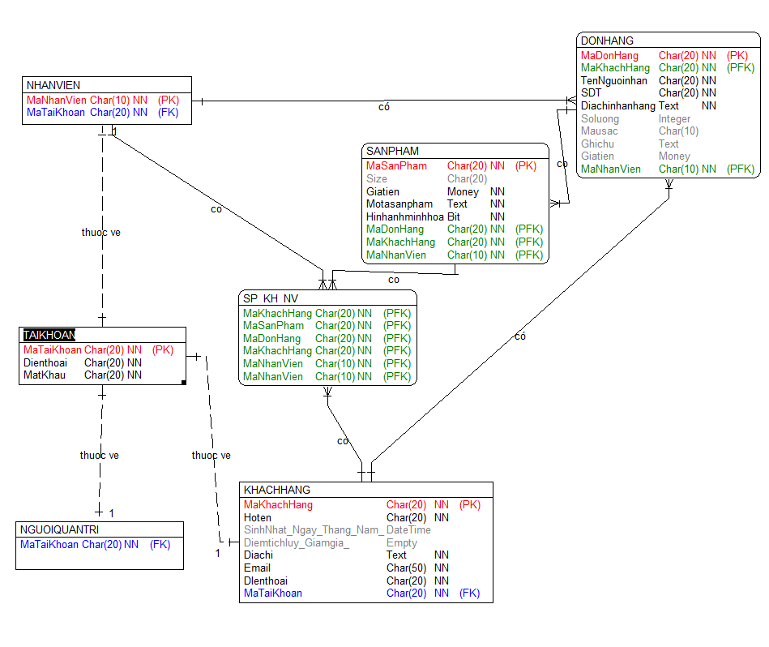

Hình 2.4.2.4: Biểu đồ ERD Thực thể liên kết mức vật lý

**2.4.2.5. Biểu đồ liên kết cơ sở dữ liệu**

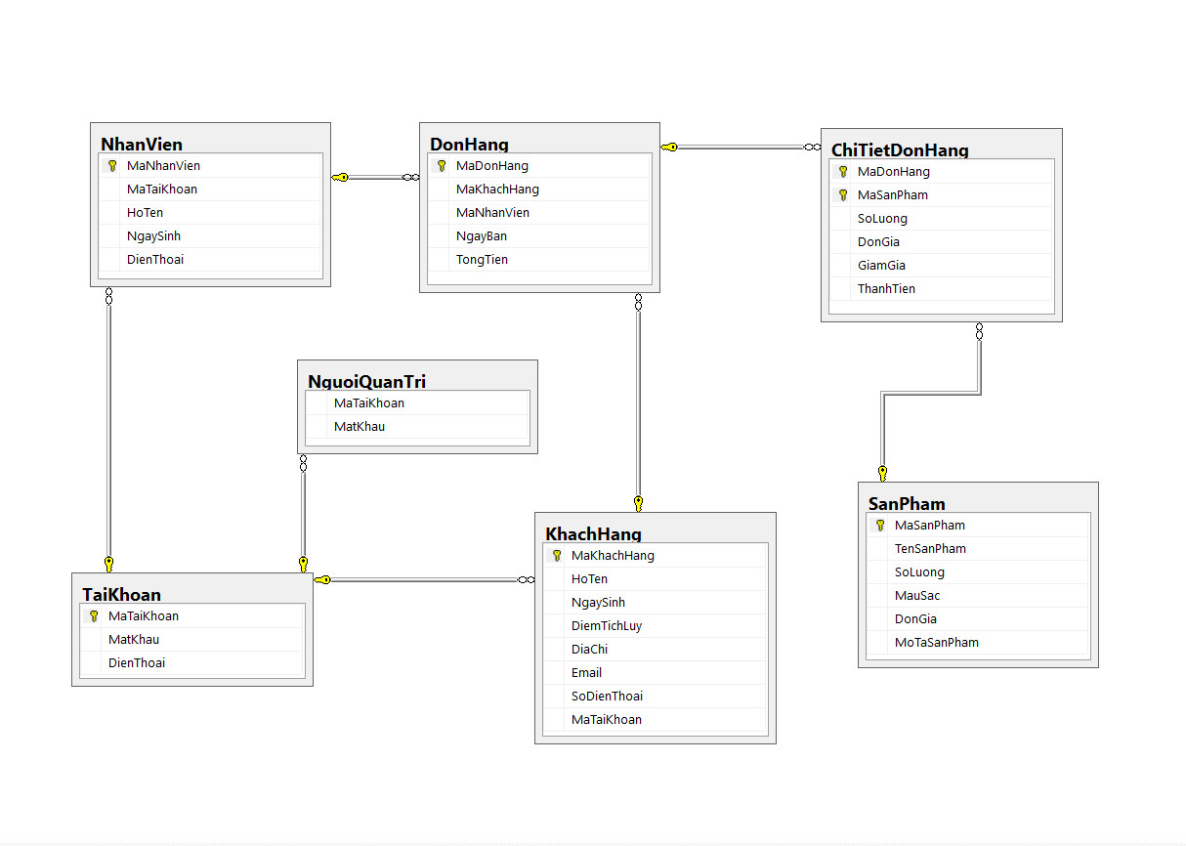

Hình 2.4.2.5: Mô hình cơ sở dữ liệu mức vật lý

### **2.4.3. Thiết kế cơ sở dữ liệu**

**Mô hình cơ sở dữ liệu**

**Bảng TaiKhoan**

Quản lý tài khoản của khách hàng của web.

**Bảng 3.1 Bảng tài khoản**

|  |  |  |  |
| --- | --- | --- | --- |
| Name | Type | Null | Chú thích |
| **MaTaiKhoan** | nchar(10) | No | Mã tài khoản |
| MatKhau | nchar(30) | No | Mật khẩu |
| DienThoai | int | No | Số điện thoại người dùng |

**Bảng NguoiQuanTri**

Người quản lý tất cả những thông tin của khách hàng và nhân viên

**Bảng 3.2 Bảng người quản trị**

|  |  |  |  |
| --- | --- | --- | --- |
| Name | Type | Null | Chú thích |
| MaTaiKhoan | nchar(10) | No | Mã tài khoản |
| MatKhau | nchar(30) | No | Mật khẩu |

**Bảng NhanVien**

Thông tin về tài khoản của nhân viên

**Bảng 3.3 Bảng nhân viên**

|  |  |  |  |
| --- | --- | --- | --- |
| Name | Type | Null | Chú thích |
| **MaNhanVien** | nchar(10) | No | Mã nhân viên |
| MaTaiKhoan | nchar(10) | No | Mã tài khoản |
| HoTen | nvarchar(30) | No | Họ tên nhân viên |
| NgaySinh | date | No | Ngày sinh nhân viên |
| DienThoai | int | No | Số điện thoại nhân viên |

**Bảng KhachHang**

Thông tin về tài khoản của khách hàng

**Bảng 3.4 Bảng khách hàng**

|  |  |  |  |
| --- | --- | --- | --- |
| Name | Type | Null | Chú thích |
| **MaKhachHang** | nchar(10) | No | Mã khách hàng |
| HoTen | nvarchar(30) | No | Họ tên khách hàng |
| NgaySinh | date | Yes | Ngày sinh khách hàng |
| DiemTichLuy | float | Yes | Điểm tích lũy |
| DiaChi | nvarchar(50) | No | Địa chỉ khách hàng |
| Email | nchar(30) | No | Email khách hàng |
| DienThoai | int | No | Số điện thoại khách hàng |
| MaTaiKhoan | nchar(10) | No | Mã tài khoản |

**Bảng SanPham**

Thông tin về những sản phẩm của web

**Bảng 3.5 Bảng sản phẩm**

|  |  |  |  |
| --- | --- | --- | --- |
| Name | Type | Null | Chú thích |
| **MaSanPham** | nchar(10) | No | Mã sản phẩm |
| TenSanPham | nvarchar(30) | No | Tên sản phẩm |
| SoLuong | int | No | Số lượng |
| MauSac | nvarchar(10) | No | Màu sắc |
| DonGia | money | No | Đơn giá |
| MotaSanPham | nvarchar(100) | Yes | Mô tả sản phẩm |

**Bảng DonHang**

Thông tin về đơn hàng của khách hàng khi đặt và mua hàng

**Bảng 3.6 Bảng đơn hàng**

|  |  |  |  |
| --- | --- | --- | --- |
| Name | Type | Null | Chú thích |
| **MaDonHang** | nchar(10) | No | Mã đơn hàng |
| MaKhachHang | nchar(10) | No | Mã khách hàng |
| MaNhanVien | nchar(10) | No | Mã nhân viên |
| NgayBan | date | No | Ngày bán |
| TongTien | money | No | Tổng tiền |

**Bảng ChiTietDonHang**

Thông tin chi tiết về đơn hàng của khách hàng khi đặt và mua hàng

**Bảng 3.7 Bảng chi tiết đơn hàng**

|  |  |  |  |
| --- | --- | --- | --- |
| Name | Type | Null | Chú thích |
| **MaDonHang** | nchar(10) | No | Mã đơn hàng |
| **MaSanPham** | nchar(10) | No | Mã sản phẩm |
| SoLuong | int | No | Số lượng |
| DonGia | money | No | Ngày bán |
| GiamGia | nvarchar(10) | Yes | Giảm giá |
| ThanhTien | money | No | Thành tiền |

**2.4.4. Thiết kế giao diện**

**2.4.4.1. Giao diện chung**

**Giao diện đồ hoạ cho người sử dụng (GUI) được thiết kế nhằm cho người dùng điều khiển trực tiếp máy tính của người dùng, được yêu cầu một mức độ hoàn hảo của mọi thiết kế giao diện đồ hoạ.**

**- Cần định hướng rõ ràng: nghiên cứu về các nhu cầu và tâm lý học khách hàng là những yếu tố quyết định. Không thể thiết kế cho một độc giả vô danh mà chúng ta không biết đến các yêu cầu của người đó.**

**- Thiết kế giao diện cần** có ít nhất một liên kết bởi độc giả thường hay đi theo các liên kết thẳng đến các trang cất sâu trong cấu trúc của web site.

- Đơn giản và nhất quán: Các biểu tượng cần đơn giản, quen thuộc là dẽ hiểu với người dùng. Sử dụng nhất quán các tiêu đề, các chân trang và các liên kết đến trang chủ, các trang liên quan sẽ tăng cường cảm giác của người dùng là họ đang trong khung cảnh web site.

- Thiết kế cho các trình duyệt khác: áp dụng đặc trưng của web và HTML là khả năng thay thế thông báo (nhãn ALT trong HTML) để người dùng với web browser không có khả năng đồ hoạ (lynx) vẫn hiểu được chức năng của hình ảnh trên trang web. Sử dụng chương trình đặc biệt, các người dùng mù có thể nghe các thông báo thay thế mà chúng ta cho hỗ trợ cùng hình ảnh đồ hoạ, do đó không hoàn toàn mất hẳn nội dung của bức ảnh, phím đồ hoạ đi kèm trang web.

**2.4.4.2. Giao diện đăng nhập**

- Màn hình đăng nhập riêng biệt với màn hình đăng ký: tránh nhầm lẫn giữa sign in và sign up. Do đó tách riêng 2 phần này ra để người dùng rõ ràng hơn khi mới vào trang web.

- Cho phép đăng nhập thông qua mạng xã hội: giúp tiết kiệm thời gian của người đăng kí / đăng nhập.

- Cho phép người dùng thấy được mật khẩu khi họ đăng nhập: cho phép người dùng xem lại mật khẩu họ vừa nhập để chắc chắn họ không nhập sai.

- Giữ người dùng luôn đăng nhập: tránh việc người dùng phải đăng nhập lại quá nhiều lần.

- Cảnh báo khi Caps Lock (phím viết chữ in hoa) đang bật: nó giúp người dùng tiết kiệm thời gian hơn để có thể nhận ra ngay lập tức rằng họ đang bật Caps Lock.

- Trình bày các quy tắc và hình thức xác nhận ngay tại thời điểm đó: Có thể tránh lãng phí thời gian của người dùng khi đăng kí nếu họ có thể sớm nhận ra những sai lầm mà họ đã mắc phải trong quá trình đăng ký.

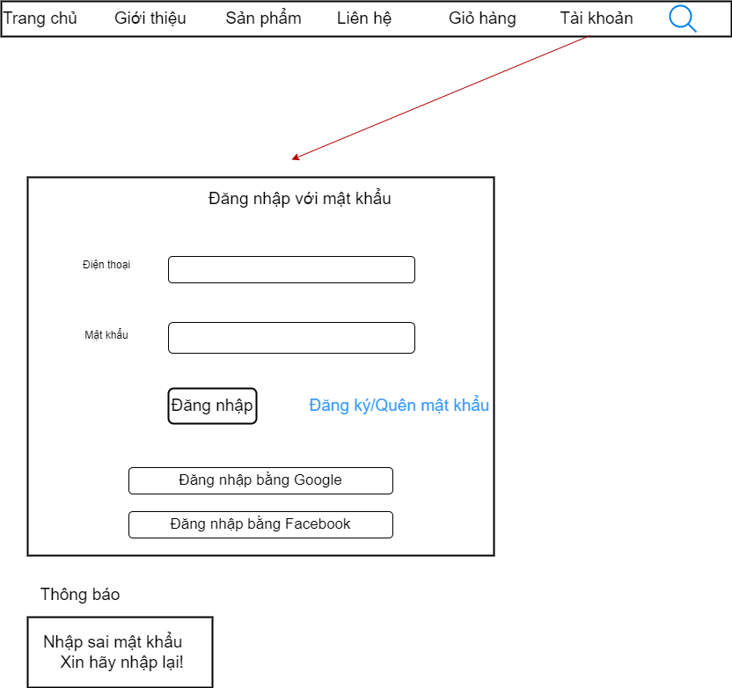

*Hình 2.4.4.2. Hình vẽ giao diện đăng nhập*

**2.4.4.3. Giao diện giỏ hàng**

**-** Kích thước giỏ hàng: Giỏ hàng nhỏ gọn chỉ chiếm phần nhỏ ở một góc của trang và thường có thể được tìm thấy ở phía bên phải. Khi việc mua hàng được thực hiện, ngay lập tức các sản phẩm sẽ được hiển thị trong giỏ hàng. Sự khác biệt duy nhất giữa giỏ hàng đầy đủ và nhỏ gọn là số lượng tính năng hiển thị cho việc đặt các sản phẩm vào đó.

-Hiển thị rõ ràng nút thanh toán/ thêm vào giỏ hàng: Đảm bảo rằng các nút chứa văn bản rõ ràng dễ đọc và dễ hiểu, chẳng hạn như "Thêm vào giỏ hàng" hoặc "Tiếp tục thanh toán", sử dụng các nút lớn rõ ràng để khách hàng dễ dàng thanh toán.

- Sử dụng bố cục kiểu bảng đứng: cần bố trí để bảng có thể hiển thị một cách hiệu quả các thông tin mà không bị gián đoạn. Sử dụng phông chữ chuẩn và tránh sử dụng hình nền phức tạp. Luôn đảm bảo sử dụng đường viền đậm để phân tách các ô riêng biệt nhưng với đường viền rõ ràng.

- Hạn chế việc xuất quá nhiều thông tin: Giữ số lượng các trường đầu vào ở mức tối thiểu, đặt các trường đầu vào tương tự trong các nhóm và đưa ra tiêu đề cho từng phần. Thiết kế nền form màu trắng sẽ giúp cho biểu mẫu có cảm giác được tổ chức tốt hơn.

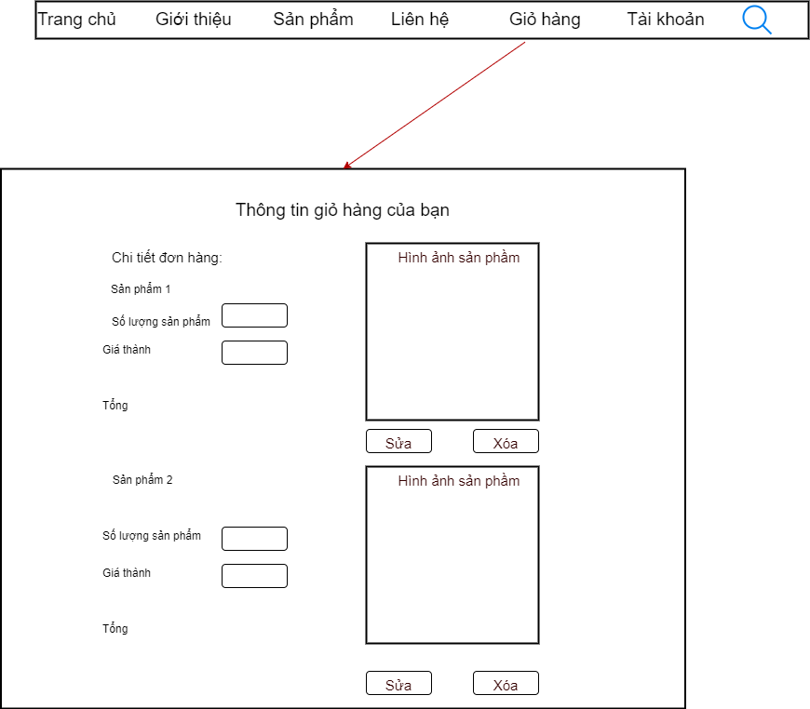

*Hình 2.4.4.3. Hình vẽ giao diện giỏ hàng*

**2.4.4.4. Giao diện tìm kiếm**

- Hiển thị nổi bật trường tìm kiếm: phải hiển thị đầy đủ toàn bộ trường văn bản nhập liệu, bởi vì search ẩn phía sau icon làm cho tính năng seach ít được chú ý hơn và tăng chi phí tương tác.

- Đặt một search button (nút tìm kiếm) cho search box: kích thước submit button cần phải có kích thước hợp lý, để người dùng không phải trỏ chuột một cách chính xác. Một khu vực nhấp chuột rộng làm cho nó dễ dàng trỏ và nhấp chuột. Cho phép người dùng gửi tìm kiếm bằng cách sử dụng nút Enter và bằng cách click vào icon. Nhiều người dùng vẫn có thói quen click vào button search để gửi tìm kiếm.

- Đặt search box ở mọi trang: để người dùng luôn có thể tìm kiếm nội dung

- Thiết kế search box đơn giản

- Đặt search box ở đầy trang web: giúp người dùng dễ dàng tìm kiếm thông tin mọi lúc

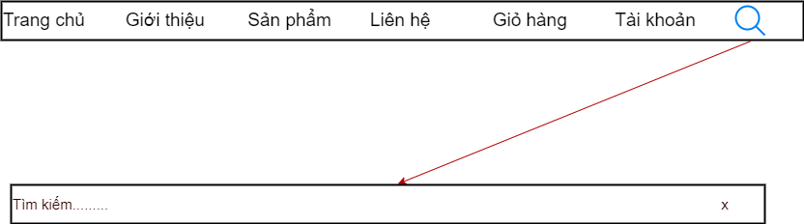

*Hình 2.4.4.4. Hình vẽ giao diện tìm kiếm*

# **CHƯƠNG 3: KẾT LUẬN VÀ KIẾN NGHỊ**

## 3.1. Kết luận

Sau một thời gian tìm hiểu và nghiên cứu “Xây dựng website bán quần áo cho chuỗi cửa hàng yame” nhóm chúng em đã phát triển và hoàn thành đúng những yêu cầu về nội dung và thời gian đã định. Trong quá trình nghiên cứu thực hiện bài tập lớn do hạn chế về kinh nghiệm kiến thức nên đề tài của nhóm em không thể tránh khỏi những thiếu xót em rất mong nhận được ý kiến đóng góp từ quý thầy cô và bạn bè để bài tập lớn chúng em được hoàn thiện hơn. Chúng em xin cảm ơn!

**3.2. Bài học kinh nghiệm**

**3.2.1. Kiến thức và kỹ năng**

**3.2.1.1. Kiến thức**

**-** Có cơ hội tìm hiểu về Git Hub.

- Khả năng nâng cao khả năng làm việc nhóm, khả năng diễn đạt, cách chọn đề tài phù hợp với nội dung môn học và đúng yêu cầu của giảng viên.

- Biết được cách sử dụng những công cụ, phần mềm mới cũng như những trang web tham khảo uy tín trên internet.

- Có thêm cơ hội để hiểu rõ hơn về 1 dự án phát triển phần mềm.

- Được tìm hiều về các tác nhân hệ thống, chức năng của chúng.

- Được tìm hiểu về sơ đồ và đặc tả usecase.

- Được biết thêm về mô hình Client Server.

**3.2.1.2.** **Kỹ năng**

Qua nhiều buổi họp, trở thành một người có tác phong làm việc chuyên nghiệp hơn củng cố được những kỹ năng làm việc nhóm của bản thân hơn.

- Rèn cho mình tính kỉ luật, không thể làm theo ý mình mà phải tuân theo quy định chung của nhóm để công việc hoàn thành một cách hiệu quả hơn.

- Rèn cho mình khả năng tổ chức - phân công công việc đồng đều giữa các thành viên và đảm bảo đúng deadline.

- Rèn cho mình năng lực thuyết phục và trình bày từ đó đưa ra được những phương pháp tốt nhất để giải quyết được vấn đề.

**3.2.2. Chuẩn đầu ra của học phần**

Nhằm mục đích giới thiệu cho sinh viên biết môi trường làm việc, những bước đầu hoạt động của một hệ thống phần mềm. Bước đầu hình thành ý tường về thiết kế, phát triển hệ thống. Học phần này giúp củng cố các kiến thức và kỹ năng cho người học về cơ sở dữ liệu, đặc tả usecase, thiết kế giao diện. Thông qua bài tập lớn, đem đến cho các thành viên hình thành được nối tư duy của hệ thống, những kỹ luật trong teamwork cũng như cách thức thực hiện những biểu mẫu trong quá trình thực hiện bài tập lớn.

**3.2.3. Bài học rút ra**

* Bài học về sự chủ động và nâng cao sự tự tin.
* Nâng cao các kỹ năng mềm cho bản thân.
* Biết lắng nghe, tôn trọng ý kiến của mọi người.
* Đặt tinh thần trách nhiệm trong công việc thành ưu tiên hàng đầu.
* Rèn cho mỗi thành viên được tính kỉ luật.
* Mỗi thành viên đều được phân công tổ chức lãnh đạo nhóm và rèn khả năng lãnh đạo nhóm.

**3.2.4. Đề xuất**

Đề xuất với giảng viên hướng dẫn sau khi thực hiện tiểu luận, bài tập lớn, đồ án / dự án:

* Đề tài nghiên cứu của giảng viên đưa ra hoàn toàn khả thi để cho sinh viên thực hiện.
* Dựa trên những kỹ năng, kiến thức mà em và nhóm có thể thực hiện được tốt những chủ đề mà giảng viên đưa ra.

Trong quá trình thực hiện bài tiểu luận, nhóm em đã có những thuận lợi khó khăn sau:

* Thuận lơi: Môn học này có thể kết hợp với một số các học phần khác cùng có mặt trong học kỳ để áp dụng những kiến thức đã học, tạo nên sự hiệu quả đồng thời của nhiều môn học, cũng như những kỹ năng làm việc nhóm và khả năng lãnh đạo trở lên tốt hơn.
* Khó khăn: Lần đầu tiếp xúc với dạng bài tập lớn nghiên cứu theo nhóm nên các thành viên còn gặp nhiều khó khăn trong bước, những tài liệu cần phải tham khảo nhiều nơi do các thành viên trong nhóm vẫn chưa được học qua.

# **TÀI LIỆU THAM KHẢO**

|  |
| --- |
| *http://www.ASP.Net MVC.net.* |
| *https://yame.vn/* |
| *http://www. SQL Server.com.* |
| *http://www.w3school.com.* |
| *https://www.draw.io/* |
| *Giáo trình ASP.NET*; Trung tâm máy tính Nhất Nghệ. |
| PGS. TS. Nguyễn Văn Vị, *Phân tích và thiết kế hệ thống thông tin quản lý*, 2001. |